Slovenská technická univerzita

Fakulta informatiky a informačných technológií

Ilkovičova 3, 842 16 Bratislava 4

Tím č. 7

Systém pre podporu tvorby rozvrhov

**Systémová dokumentácia**

**Vedúci projektu:** Ing. Miroslav Galbavý

**Členovia tímu:** Bc. Marcel Baláž, Bc. Miroslav Beno, Bc. Alojz Gomola, Bc. Peter Korenek, Bc. Ján Kvak, Bc. Ján Kováč, Bc. Roman Meszároš

**Študijný program:** Softvérové inžinierstvo / Informačné systémy

**Predmet:** Tímový projekt I

**Ak. rok:** 2010/11

## História vývoja dokumentu

| **Dátum zmeny** | **Verzia dokumentu** | **Opis** | **Autor** |
| --- | --- | --- | --- |
| 3.11.2010 | 1.0 | Vytvorenie Dokumentu a jeho spájanie | Všetci (Doba zla) |
| 10.12.2010 | 1.1 | Formátovanie dokumentácie | Bc. Alojz Gomola |
| 11.12.2010 | 1.2 | Prototyp | Bc. Alojz Gomola |
| 11.12.2010 | 1.3 | Návrh a implementácia databázy | Bc. Alojz Gomola |
| 11.12.2010 | 1.4 | Návrh a implementácia kolaborácie | Bc. Alojz Gomola |
| 11.12.2010 | 1.5 | Návrh učiteľského prostredia | Bc. Miroslav Beno |
| 11.12.2010 | 1.6 | Implementácia učiteľského prostredia | Bc. Alojz Gomola |
| 11.12.2010 | 1.7 | Dosiahnuté výsledky | Bc. Alojz Gomola |

Obsah

História vývoja dokumentu 2

Úvod 1

Použité skratky 1

Opis jednotlivých kapitol 1

1. Zadanie 3

2. Analýza existujúceho riešenia 4

2.1 Analýza nájdených chýb a ich následných opráv 4

2.2 Zmena a úprava funkcionality tímom Bug Hunters 5

3.3 Výsledok analýzy tímu Bug Hunters 7

3. Analýza problémovej oblasti 9

3.1 Analýza učiteľskej časti 9

3.2 Analýza študentskej časti 12

4. Špecifikácia 16

4.1 Špecifikácia učiteľskej časti systému 16

5.2 Špecifikácia študentskej časti systému 25

5. Návrh Riešenia 27

5.1 Návrh učiteľského prostredia 27

5.2 Návrh študentskej časti systému 34

6. Prototyp 38

6.1 Návrh nového dátového modelu 38

6.2 Implementácia nového dátového modelu 42

6.3 Návrh kolaboratívneho prostredia 43

6.4 Implementácia kolaboratívneho prostredia 51

6.5 Návrh úprav učiteľského prostredia 56

6.6 Implementácia učiteľského prostredia 63

7. Dosiahnuté výsledky 66

7.1 Prepracovanie databázy 66

7.2 Implementácia kolaboratívneho prostredia 66

7.3 Prepracovanie učiteľského rozhrania 66

7.4 Celkové hodnotenie nasadenia prototypu 67

Použitá literatúra 68

Prílohy P-1

Príloha A: Model údajov Bug Hunters P-2

Príloha B: Nový model údajov P-3

Príloha C: Obsah CD nosiča P-4

# Úvod

Tento dokument obsahuje informácie súvisiace s vytvoreným dielom, ktoré má plniť úlohy v procese tvorby rozvrhu. Tento dokument je normalizovaný a štandardizovaný podľa metodík, ktoré vyvinul tím 7.

Tvorba rozvrhu je často sprevádzaná obrovským množstvom vzniknutých kolízií. Manuálne riešenie týchto kolízií sa zdá v dnešnej dobe byť veľmi zložité. Práve preto vznikajú požiadavky na tvorbu elektronických systémov, ktoré by si dokázali samé poradiť s týmito kolíziami.

Hlavnou úlohou nášho tímu je práve práca na takomto dostupnom systéme. Systém, ktorý máme k dispozícií na ďalší vývoj chceme vylepšiť, aby bola stále väčšia spokojnosť študentov a vyučujúcich na FEI a FIIT s rozvrhmi.

Tento dokument obsahuje zhrnutie všetkých riešení nášho tímu na tomto projekte. Dokument taktiež obsahuje opis všetkých dôležitých aspektov tvorby a zlepšovania tohto systému, ktoré budú slúžiť hlavne budúcim tímom vývojárov ak sa budú chcieť podieľať na pokračovaní v tejto záslužnej práci.

## Použité skratky

AIS – Akademický Informačný Systém

LDAP – Lightweight Directory Access Protocol

FIIT – Fakulta Informatiky a Informačných Technológií

FEI – Fakulta Elektrotechniky a informatiky

DB – Databáza

JS – JavaScript

## Opis jednotlivých kapitol

**Kapitola 1.** Obsahuje zadanie projektu, jeho obmedzenia. Od tohto zadania sa odvíja obsah ďalších kapitol.

**Kapitola 2.** Obsahuje analýzu predchádzajúceho riešenia výstup minuloročného tímu je kriticky hodnotený a diskutovaný, celkový dojem je dobrý ale predsa sme našli niektoré nedostatky, ktoré je nutné odstrániť

**Kapitola 3.** Obsahuje podrobnú analýzu učiteľského a študentského prostredia a procesov prebiehajúcich pri tvorbe rozvrhov.

**Kapitola 4.** Obsahuje podrobnú špecifikáciu učiteľského a študentského prostredia a procesov prebiehajúcich pri tvorbe rozvrhov. Táto špecifikácia je tvorená z ohľadom na prostredie a špecifiká našej fakulty. Postupne sme špecifikovali jednotlivé aspekty systému.

**Kapitola 5.** Obsahuje podrobný návrh učiteľského a študentského rozhrania. Tieto rozhrania sú špecifikované pomocou prípadov použitia a podrobných opisov.

**Kapitola 6.** Obsahuje podrobný návrh a opis implementácie prototypu v zimnom semestri. Ako vybrané časti sme volil refaktoring databázy, zberu požiadaviek a implementáciu kolaboratívneho prostredia.

**Kapitola 7.** Obsahuje zhodnotenie výsledkov dosiahnutých v zimnom semestri. Diskutuje možné príčiny čiastočného zlyhania v implementácií prototypu.

# Zadanie

Vytváranie rozvrhov pre študentov je často veľmi zložitý a komplikovaný proces. Vyučujúci na FIIT a FEI majú k dispozícii elektronický systém, ktorý slúži na tvorbu rozvrhov. Tento systém je vyvíjaný už viac rokov, a to predovšetkým kvôli zložitosti tohto systému a taktiež aj relatívne ťažkému zberu požiadaviek vyučujúcich na rozvrhy pre jednotlivé prednášky a cvičenia. Avšak často je nutné riešiť množstvo konfliktných situácií osobou ktorá zodpovedá za tvorbu rozvrhu – rozvrhárom.

Samotné vytváranie rozvrhov je v momentálne dostupnej verzii systému prevažne na pleciach vyučujúcich a rozvrhára zodpovedného za konečné verzie jednotlivých rozvrhov. Z tohto dôvodu by mohlo byť výhodné do väčšej miery zapojiť aj študentskú časť používateľov systému do tvorby rozvrhov. Jednou z dôležitých úloh je taktiež efektívnejšia a rýchlejšia kolaborácia medzi používateľmi systému. A to hlavne medzi vyučujúcimi, ktorí často potrebujú rýchlo sa meniace požiadavky medzi sebou komunikovať aj inak ako elektronickou poštou. Vytvorenie možnosti kolaborácie medzi študentmi môže byť riešenie, ktoré môže byť prospešné, ak si chcú študenti spoločne vytvárať rozvrhy.

Mali by sme tiež pamätať na to, že tvorba rozvrhu je iteratívny postup, pri ktorom sa docieľuje rozvrh vyhovujúci čo najväčšiemu počtu používateľov. Aby užívatelia neboli inkrementálnym dlhodobejším vytváraním rozvrhu znudení, je potrebné vytvoriť dynamické, zaujímavejšie prostredie ako je to, ktoré je momentálne prístupné a používané v rámci fakulty.

Toto zaujímavejšie prostredie pre všetky zainteresované strany je možné vytvoriť na základe doterajšieho projektu, ktorý už dnes poskytuje funkcionalitu pre vytváranie rozvrhov. V momentálne dostupnej verzii systému sú nám umožnené hlavne tieto akcie:

* Zber požiadaviek na rozvrhy
* Import požiadaviek mimo hraníc systému
* Znovupoužitie požiadaviek
* Kolaborácia medzi vyučujúcimi
* Vytvorenie prototypov rozvrhov

# Analýza existujúceho riešenia

Vzhľadom na to, že projekt na ktorom pracujeme je vyvíjaný v rámci tímového projektu už viac rokov, bolo nutné vykonať analýzu predchádzajúceho riešenia. Pred nami sa podieľali na tomto projekte členovia tímu Bug Hunters. Tento tím formálne spracoval všetky dôležité aspekty, ktoré by mohli byť dôležité v rámci ďalšej práce na projekte „Systém pre podporu tvorby rozvrhu“. Analyzovali sme preto len riešenie tímu Bug Hunters, keďže priamo nadväzujeme na prácu tohto tímu.

## 2.1 Analýza nájdených chýb a ich následných opráv

Projekt sa pred tým, ako sa na riešení začal podieľať tím Bug Hunters, nachádzal v prevažne funkčnom stave ale s viacerými neopravenými známymi chybami. Práve preto sa prevažná časť práce tohto tímu na projekte týkala odstraňovania chýb. Chyby boli do veľkej miery už známe a boli dodané tímu Bug Hunters od predchádzajúceho tímu, ktorý pracoval na danom projekte. Pri opravovaní týchto chýb narazili na niektoré ďalšie chyby a nedostatky, ktoré bolo nevyhnutné taktiež odstrániť. (Tab. 1.) obsahuje zoznam niektorých konkrétnych častí systému, ktoré boli opravené tímom Bug Hunters:

Tabuľka 1 - Niektoré opravené chyby [1].

|  |  |
| --- | --- |
| **Číslo** | **Opis chyby alebo nedostatku** |
| 1 | Ošetriť nezadané heslo pri prihlasovaní |
| 4 | Pri úprave používateľa (administrátor) sa duplikujú jeho práva |
| 5 | Pri pridávaní a úprave používateľa nemá byť medzi skupinami "Všetci" |
| 6 | Ošetriť zadanie neplatného mena/hesla |
| 7 | Pridanie používateľa - môžem viac razí pridať rovnakú osobu |
| 8 | Pridávanie miestností - v prípade nevyplnenia alebo chybného vyplnenia položiek dát o tom informáciu |
| 9 | Pridávanie miestností - kontrolovať kladnosť kapacity, lebo ide zadávať aj záporné |
| 10 | Pridávanie predmetu - je možné pridať predmet bez zadania mena a kódu |
| 11 | Pridávanie vybavenia - možno pridať vybavenie bez zadania typu(mena) |
| 12 | Pridávanie vybavenia (asi aj inde) – nekontroluje sa maximálna dĺžka zadávaných parametrov |
| 14 | Prezeranie požiadaviek na predmet |
| 15 | Pridanie požiadavky na predmet |
| 16 | Pridanie používateľa ktorý neexistuje v AISe |
| 18 | Editácia používateľa - refactoring |
| 21 | Ape - pridanie miestnosti |
| 22 | Všetky moduly - kontrola zadaných údajov |
| 25 | Časové priority - chyba pri ukladaní alebo načítavaní |
| 26 | Equipment - code injection |
| 27 | Subject - code injection |
| 29 | Scheduler - prezeranie požiadaviek na prednášky a cvičenia |
| 36 | Scheduler - nekorektne deaktivované položky pri prezeraní požiadaviek na cvičenia |
| 37 | Scheduler - zobrazenie časových priorít |
| 39 | Menu - refactoring |
| 42 | Duplicitné hodnoty v tabuľke vyucuje_predmet |
| 43 | Refactoring spoločného prehľadu požiadaviek u schedulera + pridanie dátumu do požiadavky |
| 45 | Chyba so stoličkami pri pridávaní požiadaviek na prednášky |
| 46 | Viaceré pohľady a rozloženia k nim |
| 51 | Pract - pridávanie požiadaviek (chýba možnosť pridať komentár) |
| 52 | Administrátor - pridať preberanie práv |
| 53 | Ape - priradenie výučby pedagógom |
| 54 | Scheduler - prezeranie požiadaviek (pridať nadpisy) |
| 55 | Garant - upraviť spôsob zobrazovania prideľovania predmetov |
| 56 | Požiadavky na prednášky - chybné ukladanie týždňov v rámci rozložení |
| 57 | logout - možno odhlásiť aj nikoho |

Taktiež boli opravené aj časti systému, ku ktorým dostal tento tím pripomienky na zapracovanie. Jednalo sa hlavne o menšie kozmetické úpravy v používateľskom webovom rozhraní. Tiež boli opravené zle pochopené niektoré funkčné požiadavky na systém, ktoré neboli odstránené v predchádzajúcich etapách projektu. Zhrnutie opravených častí môžeme vidieť v (Tab. 2.).

Tabuľka 2 - Pripomienky k systému opravené tímom Bug Hunters [1].

|  |  |
| --- | --- |
| **Číslo** | **Zapracovaná pripomienka** |
| 1 | Rozšírenie dĺžky pripomienky na viac ako 255 znakov |
| 2 | Automatické preberanie počtu študentov zo systému AIS (napríklad) |
| 3 | Požiadavky na cvičenia by mali môcť zadávať aj prednášajúci a garant predmetu |
| 5 | Preberanie požiadaviek ako aj zadávanie rozsahu predmetu, prednášajúceho a cvičiaceho z minulých rokov |
| 6 | Usporiadať mená v zoznamoch podľa priezviska |
| 7 | Možnosť nezadať prednášajúceho a cvičiaceho ak v predmete nie sú |
| 8 | Zväčšiť okno na komentovanie požiadaviek na prednášky aj cvičenia a zmeniť obmedzenie 255 znakov |
| 10 | Doplniť možnosť pridania poznámky (nie špeciálne požiadavky) k požiadavke |
| 11 | Doplniť komentovanie časových priorít |

### Zhodnotenie opráv chýb

Tím Bug Hunters vykonal veľa úprav na systéme. Odhalené bolo pomerne veľké množstvo chýb a boli následné opravené. V tejto pokročilej fáze tohto projektu sa ešte dá nájsť viacero chybičiek, ktoré vidíme podľa už spomínaného množstva odhalených a opravovaných chýb. Práve preto ešte systém nie je úplne vhodný na zavedenie do „ostrej“ prevádzky.

Za kladnú taktiež považujeme kolaboráciu členov tohto tímu s vyučujúcimi, ktorí pripomienkovali odhalené chyby a nezrovnalosti v systéme. Tento tím ohlásené chyby opravil a prispel tak ku skvalitneniu systému na tvorbu rozvrhov. Opravenie týchto konkrétnych chýb na systéme považujeme za logicky správne a do budúcna položili dobrý základ pre tento systém.

## 2.2 Zmena a úprava funkcionality tímom Bug Hunters

Tím Bug Hunters zapracoval aj niektoré nové prvky do tohto systému. Bola pridaná ďalšia funkcionalita, resp. členovia tohto tímu našli prvky, ktoré potrebovali určitú zmenu funkcionality. Nasleduje zhrnutie novej funkcionality:

### Pridanie semestrov

Nový prvok funkcionality, vďaka ktorému je možné priraďovať požiadavky na rozvrh k predmetom v jednotlivých semestroch (ZS, LS). Pridanie semestrov je veľmi potrebná vec, ktorá umožní nášmu tímu rozlišovať jednotlivé semestre. To umožňuje vyučujúcim aj študentom prehľadnejšie prezeranie predmetov resp. pridávanie požiadaviek na rozvrh.

**Preberanie požiadaviek z minulých rokov**

Tím Bug Hunters pridal túto časť funkcionality do systému za účelom ušetrenia času pre učiteľov, ktorí už nemusia vytvárať na každý rok požiadavky na rozvrh úplne od začiatku. Je možné prenášať tieto nastavenia a požiadavky do ďalších rokov. Taktiež je možné prenesené požiadavky upravovať.

### Metapožiadavky

Táto funkcionalita bola pridaná za účelom odbremeniť systém od nechcenej redundancie. Tím Bug Hunters ich vytvoril kvôli tomu, aby bolo možné vyčleniť opakujúce sa časti požiadaviek od učiteľskej časti používateľov. A tie je možné používať vo viacerých požiadavkách. Metapožiadavky hodnotíme kladne keďže by bez nich mohlo pri zadávaní požiadaviek dochádzať často k redundancii.

### Pridanie užívateľských profilov

Pridanie profilov pre jednotlivých používateľov je zatiaľ v štádiu rozpracovania. Aj keď sú z funkčného hľadiska profily hotové, ich obsah a následné doplnenie nechal tím Bug Hunters na prípadné doplnenie ďalších položiek, ktoré by mohli očakávať užívatelia. Hodnotíme profily ako prototyp na doplnenie keďže zatiaľ obsahuje len možnosť zapnúť/vypnúť notifikáciu e-mailom. Taktiež je možné meniť nastavenie e-mailu.

### Časové ohraničenie konkrétnych rozvrhových akcií

Tieto obmedzenia sa týkajú iba časových obmedzení pre vyučujúcich. To im napomáha, resp. rozvrhárovi, získať od vyučujúcich v presne stanovenom čase ich požiadavky na rozvrh. Do systému neboli pridané žiadne ohraničenia rozvrhových akcií pre študentov (napr. pre stanovanie ich rozvrhu). Bolo by dobré popremýšľať aj nad pridaním rozvrhových akcií pre študentov.

### Komentovanie požiadaviek rozvrhárom a zadávateľom požiadaviek

Táto funkcionalita pridáva do systému podporu komunikácie medzi rozvrhárom a zadávateľom požiadavky. To je žiadúce, pretože odpadá tým nutnosť komunikácie inými spôsobmi resp. podpornými komunikačnými prostriedkami. Taktiež táto funkcionalita umožňuje automatické preposielanie týchto oznámení všetkých vyučujúcim, ktorí by mali o danej správe vedieť. Celý spôsob tejto komunikácie je formou elektronickej pošty. Tu vidíme možnosť na pridanie aj iných spôsobov komunikácie, aby sa zrýchlilo toto komentovanie požiadaviek. Jednou z možností by mohlo byť zavedenie alternatívnej komunikácie v reálnom čase, napr. integrovaním chatu do daného systému.

### Uzamykanie požiadaviek

Pridanie uzamykania požiadaviek slúži na to, aby nemohli editovať požiadavky na rozvrh resp. konkrétny predmet, viacerí vyučujúci súčasne. Toto umožňuje predísť prípadným konfliktom pri zadávaní požiadaviek. Toto je ďalšia funkcia ktorú hodnotíme veľmi kladne. Odpadá tým pre nás do budúcna nutnosť riešiť nekonzistentné stavy v požiadavkách na rozvrh.

### Úprava vytvárania požiadaviek

Táto zmena upravila kto môže upravovať/pridávať požiadavky na prednášky a cvičenia k nim.

#### Požiadavky na prednášky:

* Garant
* Prednášajúci

#### Požiadavky na cvičenia:

* Garant
* Prednášajúci
* Cvičiaci

Tím Bug Hunters šiel cestou pridania väčšieho počtu skupín používateľov spomedzi vyučujúcich. Toto riešenie sa zdá byť flexibilnejšie spolu s uzamykaním požiadaviek.

### Pridanie filtrovania záznamov

Do systému boli pridané filtre na uľahčenie vyhľadávania rôznych druhov záznamov. Týka sa to všetkých miest systému, kde vystupuje množstvo položiek, ktoré bolo časovo problematické vyhľadávať.

### Export požiadaviek mimo hraníc systému

Táto funkcia umožňuje garantovi predmetu alebo rozvrhárovi exportovať zo systému na tvorbu rozvrhov zadané požiadavky na predmety. Je ich možné exportovať do 2 dostupných formátov:

* .doc
* .cvs

Tieto 2 formáty mohol tím Bug Hunters rozšíriť aj o niektoré ďalšie. Zmena do budúcna by sa mohla týkať pridania aj ďalších formátov – napr. export do formátu xml pre ďalšie spracovanie. Export požiadaviek nemôžu vykonať všetci používatelia systému ktorí sa podieľajú na zadávaní požiadaviek na rozvrh do tohto systému. Toto by mohlo byť obmedzujúce do budúcna pri vzniknutej požiadavke napr. prednášajúceho na export požiadaviek.

### Kalendár pre každého používateľa systému

Kalendár pre používateľov je podporný prostriedok, ktorý je veľmi potrebný v prostredí rozvrhov. Táto funkcia môže byť žiadúca hlavne pre vyučujúcich v spojení s rozvrhovými akciami. Tu by sa dalo použiť prepínanie medzi viacerými pohľadmi na rozvrh – týždenný prehľad, mesačný, celý semester atď.

### Zhodnotenie pridanej funkcionality

Tento tím pridal do systému niektoré časti funkcionality, ktoré pomáhajú študentom aj vyučujúcim. Väčšinu novej funkcionality hodnotíme kladne. Avšak na druhej strane, tím Bug Hunters sa snažil pridať do projektu niektoré prvky ktoré nedotiahol do konca – profily, export požiadaviek, menej funkcií v spojení s používaním kalendára. Kladne hodnotíme aj snahu o upozornenie na ďalšie možnosti ako by sa dala upraviť a hlavne doplniť už pridaná funkcionalita.

## 3.3 Výsledok analýzy tímu Bug Hunters

Tím Bug Hunters opravil viacero nájdených chýb ktoré bolo nutné opraviť. Jednalo sa predovšetkým o menšie úpravy. Ďalej pridali viacero prvkov novej funkcionality. Táto nová funkcionalita nie je vo veľa prípadoch dotiahnutá do konca. Aj samotný tím Bug Hunters pre budúce tímy navrhuje viacero doplnení nimi pridanej funkcionality.

Projekt obsahuje ešte veľa nedostatkov, ktorými je nutné sa venovať a analyzovať ďalší postup práce. Jedným z nedostatkov je slabé zapojenie študentov do samotnej tvorby rozvrhov. Tu by bolo vhodné navrhnúť riešenie ako by sa dalo do väčšej miery zapojiť študentov do tohto procesu.

Tím Bug Hunters písal zrozumiteľne a prehľadne zdrojové kódy takže sú ľahké na pochopenie, čo hodnotíme pozitívne a uľahčí nám to pochopenie niektorých častí tohto systému. Tento tím taktiež začal ako prvý komentovať zdrojové kódy pomocou nástroja phpDoc. Komentovali následne aj zdrojové kódy, ktoré boli už implementované. Takže projekt je momentálne v stave, keď nie všetky zdrojové kódy sú okomentované.

Upravený bol aj dátový model. Tento tím podrobnejšie nadefinoval referenčné obdmedzenia. Nimi upravený model sa nachádza v prílohe A. Dátový model by bolo vhodné upraviť do podoby v ktorej by sa dalo pracovať efektívnejšie nad samotnou databázou.

Chýbajúce unit testy sú ďalším miestom, na ktoré by sme sa mali zamerať a zvážiť ich vykonanie. Unit testy by mohli odhaliť množstvo ďalších chýb, ktoré doteraz neboli odhalené.

# Analýza problémovej oblasti

## 3.1 Analýza učiteľskej časti

Zber požiadaviek na rozvrh predstavuje spôsob, ako prispôsobiť rozvrh tak, aby čo najviac vyhovoval ľuďom, ktorí sa ním musia riadiť. Takýmito ľuďmi sú hlavne učitelia. Keďže medzi jednotlivými učiteľmi existujú rozdiely z hľadiska akademickej hodnosti a právomoci v rámci predmetu, je nutné rozdeliť učiteľov na tieto kategórie:

* garant študijného programu,
* garant predmetu,
* prednášajúci,
* vedúci cvičení,
* cvičiaci,
* študenti doktorandského štúdia, ktorí vyučujú predmet ako cvičiaci.

### Garant študijného programu

Funkciu garanta študijného programu zabezpečuje vysokoškolský profesor alebo docent. Hlavnou činnosťou, ktorú vykonáva garant programu, je zabezpečenie kvality a rozvoja daného študijného programu. Garant dohliada na dodržiavanie ustanovení, ktoré sa týkajú študijného programu, teda aj jednotlivých predmetov. Má rozhodovacie práva pri schvaľovaní nových predmetov, ktoré sa budú učiť v danom študijnom programe a pri schvaľovaní ich hodinového rozsahu.

### Garant predmetu

V rámci predmetu predstavuje najväčšiu autoritu garant predmetu. Táto osoba určuje základný rámec, ktorý hovorí o tom, čo je poslaním predmetu, aké problematiky by sa mali vyučovať v rámci tohto predmetu, aká by mala byť dotácia hodín na cvičenia a prednášky a čo by malo byť náplňou cvičení. Táto pozícia sa v predmete často spája s pozíciou prednášajúceho, niekedy dokonca aj s pozíciou cvičiaceho.

Ako bolo spomenuté vyššie, garant predmetu tvorí základné osnovy predmetu. Určuje aj rozsah predmetu, teda určuje počty hodín, ktoré by mali byť venované na cvičenia a prednášky počas týždňa. Garant predmetu :

* určuje maximálne počty študentov, ktorí sa môžu zúčastniť prednášok daného predmetu alebo jednotlivých cvičení,
* navrhuje vhodné druhy miestností, ktoré by mohli vyhovovať na výučbu.
* požaduje isté vybavenie, ktoré by malo byť dostupné pri výučbe predmetu.
* ovplyvňuje rozloženie prednášok a cvičení počas týždňa – napríklad môže požiadať o vytvorenie rozvrhu predmetu takým spôsobom, aby sa cvičenia konali až po prednáške alebo hneď po prednáške.

Tieto požiadavky sú následne sprístupnené prednášajúcemu predmetu, ktorý môže definovať vlastné požiadavky na rozvrh, tieto by však nemali byť v rozpore s požiadavkami garanta predmetu.

### Prednášajúci

Prednášajúci sa riadi pokynmi garanta predmetu a prednáša zadanú problematiku študentom. Spôsob vyučovania aj téma by sa mala približovať osnovám predmetu, ktoré vytvoril garant predmetu. Pre vytvorenie optimálneho rozvrhu, ktorý by optimalizoval výučbu predmetu je potrebné definovať základné požiadavky na rozvrh predmetu, respektíve na prednášky.

Medzi základné požiadavky prednášajúceho, ktoré sa často vyskytujú pri tvorbe rozvrhu, patrí voľba miestnosti a času prednášky. Medzi ďalšie časté požiadavky prednášajúceho patria:

* rozdelenie prednášky na niekoľko termínov počas týždňa. Napríklad dotácia hodín na prednášku v predmete sú štyri hodiny a prednášajúci požaduje, aby mal miesto jednej štvorhodinovej prednášky, radšej dve dvojhodinové.
* rozloženie prednášok počas semestra – prednáška sa nemusí konať každý týždeň po troch hodinách, ale môže sa konať každé dva týždne po šesť hodín.
* pridelenie termínu prednášky v rovnaký čas aj v rovnakej miestnosti ako minulý rok.
* pridelenie miestnosti na prednášku s určitým vybavením, ktoré by malo byť k dispozícii počas každej alebo vopred určenej prednášky. Typickými príkladmi vybavenia sú tabuľa, meotar, projektor s počítačom alebo špecifické prostriedky, ktoré sa nachádzajú v špecializovaných učebniach, napríklad v učebni fyziky.

Na prednášané učivo by sa mali adekvátne viazať cvičenia, teda problematika na prednáškach by mala byť prínosom pre vykonávanie praktických alebo teoretických úloh počas cvičení.

### Cvičiaci

Cvičenia sú vedené zodpovednou osobou, ktorou môže byť učiteľ, prednášajúci alebo odborný asistent pridelený k danému predmetu. Pozíciu cvičiaceho môže v niektorých prípadoch zastávať aj študent doktorandského štúdia. Je pravidlom, že sa spomedzi všetkých cvičiacich vyberie osoba, ktorá bude zastávať aj pozíciu vedúceho cvičení. Výber môže byť na dohode medzi cvičiacimi alebo ho môže zvoliť garant predmetu. Táto pozícia predstavuje akýsi medzistupeň v rámci komunikácie medzi garantom, prednášajúcim a zvyšnými cvičiacimi. Právomoci vedúceho cvičení sú zväčša na dohode medzi zúčastnenými pedagógmi.

Ako poslední sa vyjadrujú k rozvrhu cvičiaci, často však definuje požiadavky jednotne vedúci cvičení. Cvičiaci má možnosť vyjadriť sa k:

* počtu cvičení a ich skutočnému rozsahu. Znamená to, že cvičenie sa nemusí konať každý týždeň. Dotácia síce môže byť jedna hodina do týždňa, ak sa však cvičiaci rozhodne, že by mu vyhovovalo cvičenie trvajúce dve hodiny, môže byť cvičenie každé dva týždne.
* počtu študentov, ktorí sa môžu zúčastniť cvičenia.
* možnosti viesť naraz viaceré cvičenia. Príkladom môžu byť cvičenia, na ktorých sa zúčastňujú dvadsiati študenti. Tieto cvičenia sa konajú v rovnakom čase v rovnakej miestnosti. Cvičiaci môže požiadať o súbežnú výučbu oboch cvičení.
* vybaveniu učebne. Práve vybavenie učebne má dôležitú úlohu pri výbere miestnosti pre cvičenie, pretože sa v každej učebni nevyskytujú rovnaké pomôcky. Či už sa jedná o fyzikálne laboratórium, v ktorom sa nachádzajú pomôcky potrebné k pokusom alebo napríklad počítačové laboratórium, vybavené dvadsiatimi počítačmi.

Ako bolo spomenuté vyššie, špeciálnym prípadom cvičiacich sú doktorandi, pretože voľba rozvrhu sa v ich prípade riadi aj učiteľským princípom, aj študentským. V rozvrhu doktorandov sa vyskytujú predmety, na ktorých zastávajú rolu študenta, ale vyskytujú sa aj predmety, ktoré oni vyučujú – cvičia.

### Ostatné aktivity pedagógov

Dôležité je pri tvorbe rozvrhu zohľadniť aj iné aktivity, ktoré sa vykonávajú na akademickej pôde. Môžu to byť:

* zasadnutia,
* konferencie,
* odborné prednášky na iných vysokých školách,
* činnosti súvisiace s funkciou na fakulte (prodekani, dekani),
* správa určitých miestností (laboratórium),
* konzultačné hodiny vyučujúcich,
* spolupráca na projektoch.

Všetky tieto aktivity sú časovo náročné, preto je vhodné, ak sa daným pedagógom vyhradí na ne miesto v rozvrhu. Väčšinu z týchto aktivít nie je možné posunúť, preto je dôležité, aby sa tieto aktivity neprekrývali s rozvrhovými aktivitami, ako sú prednášky a cvičenia. Je dôležité dbať aj na to, aby sa pedagógovi nenahromadili rozvrhové akcie tak, že bude preťažený a nebude stíhať. Takýto stav je považovaný za nevhodný a je ho nutné riešiť.

Je potrebné zohľadniť aj čas, potrebný na presun medzi jednotlivými rozvrhovými akciami. Ako príklad môžeme uviesť zasadnutia na rektoráte. Tieto zasadnutia sa konajú v centre mesta a je dôležité ďalšiu rozvrhovú akciu pre pedagóga naplánovať tak, aby stíhal presun na fakultu bez zbytočného náhlenia.

Treba naplánovať aj rovnomerné rozloženie cvičení medzi cvičiacimi. Je dôležité, aby neboli pridelené tri cvičenia v tom istom čase na rozdielnych miestach jednému vyučujúcemu.

### Konflikty

Po zapracovaní pripomienok, ktoré majú pedagógovia k rozvrhom sa vytvára predbežná verzia rozvrhu. Táto je následne sprístupnená študentom. Je dôležité ošetriť všetky konflikty, ktoré vznikli pri jej vytváraní.

Druhy konfliktov, ktoré môžu nastať pri vytváraní rozvrhov :

* dve rozvrhové akcie sa konajú v rovnakých miestnostiach a čase,
* jednému vyučujúcemu je priradená výučba viacerých rozvrhových akcií v rovnakom čase,
* dvom vyučujúcim je priradená výučba tej istej rozvrhovej akcie,
* dve rozvrhové akcie rôznych predmetov sa konajú v rovnakom čase, takže študent, ktorý ma zapísané oba predmety, sa nemôže jednej z nich zúčastniť.

Konflikty môžeme podľa rôznych príčin vzniku riešiť nasledovne:

* posunom času rozvrhovej akcie na iný čas v rámci toho istého dňa,
* posunom termínu rozvrhovej akcie na iný deň,
* nájdením novej miestnosti, ktorá by vyhovovala požiadavkám,
* výmenou cvičiacich,
* zrušením termínu cvičenia a rozšírením počtu študentov na iných cvičeniach, ak to kapacita cvičenia dovoľuje,
* pridaním nového termínu cvičenia,
* posunom iného cvičenia.

Konkrétny výber riešenia konfliktu sa zvolí na základe preferencií tvorcu rozvrhov a možností fakulty. Za problematický spôsob riešenia považujeme poslednú možnosť, pretože posun jedného cvičenia môže ovplyvniť rozvrh iného predmetu.

### Úväzky

Ďalším faktorom, ktorý vplýva na počty cvičení a prednášok sú úväzky. V rámci fakulty sa prerozdeľujú peňažné zdroje medzi predmetmi a teda aj prislúchajúcim pedagógom. Tieto limity by nemali byť prekročené. Úväzky majú teda nepriamy vplyv na počet otvorených predmetov, počty prednášok a cvičení. Ak sa pri riešení konfliktov zistí, že jediný spôsob, ako ho vyriešiť, je pridanie nového cvičenia, je potrebné zvážiť možnosti úpravy úväzkov. Každá takáto zmena sa musí prehodnotiť a skonzultovať s príslušnými oddeleniami na fakulte.

## 3.2 Analýza študentskej časti

Cieľom študenta je mať rozvrh, ktorý spĺňa čo najviac jeho osobných kritérií. Tieto sa môžu od študenta k študentovi výrazne líšiť, napríklad podľa toho, či je študent ubytovaný na internáte, alebo dochádza, prípadne či popri škole pracuje. Jednou takou požiadavkou je napríklad rozvrh „bez dier“. Málokomu vyhovuje mať medzi jednotlivými prednáškami a cvičeniami 1-2 hodinové pauzy, v ktorých sa len ťažko vykonáva zmysluplná aktivita. Medzi ďalšie kritériá môžu patriť:

* rozvrh mať rozdelený na čo najmenší počet dní
* v piatok voľno
* nezačínať skoro ráno, nekončiť neskoro večer. Alebo naopak, mať rozvrh rozdelený len do ranných a večerných hodín, aby mal cez deň čas na prácu
* každý deň mať predmety v súvislých blokoch. To znamená, že študent nemusí chodiť do školy napríklad do obedu a potom zase až večer

Spraviť rozvrh, s ktorým by bol spokojný každý, je zrejme nemožné. Preto je potrebné pri tvorbe prototypu rozvrhu v učiteľskej časti identifikovať také kritériá, ktoré by vyhovovali väčšine študentov.

### Registrácia a zápis predmetov

Tvorbu svojho rozvrhu študenti začínajú registráciou predmetov, väčšinou na konci akademického roku. Ak sa študenti držia odporúčaného študijného plánu, tak v prvých ročníkoch bakalárskeho štúdia majú rozvrhy skoro identické. V bežnom akademickom roku pripadá na jeden semester približne 5-7 kreditovaných predmetov. Štandardný rozsah jedného predmetu je 3 hodinová prednáška a 2 hodinové cvičenie. Pri voliteľných predmetoch sa môže stať, že sa prekročí kapacita a nie je možné zobrať všetkých registrovaných študentov. Vtedy sa predmet pridelí študentom s vyšším VŠP. Môže sa stať, že sa nenaplní minimálna kapacita, a predmet sa neotvorí. Kvôli takýmto prípadom sa pri registrácii pri každom voliteľnom predmete uvádza aj jeden alternatívny voliteľný predmet z rovnakej skupiny.

Na začiatku akademického roka študenti dostanú zoznam predmetov, ktoré im boli na základe registrácie pridelené. Svoju účasť na predmetoch potvrdia zápisom do daného akademického roku. Na základe tohto zápisu je následne možné určiť presný počet študentov na jednotlivé predmety.

### Výber termínov cvičení

Krátko po zápise do štúdia sa v systéme AIS všetkým študentom zverejní ich potenciálny rozvrh. Prednášky majú v rozvrhu pevne stanovené termíny. Na cvičenia k danému predmetu môže pripadať aj viac termínov, z ktorých jeden si študent musí vybrať. Vyberanie termínov na cvičenia začína pár dní po zverejnení prototypu rozvrhu. Študenti sú podľa VŠP rozdelení do skupín. Skupina s najlepším VŠP si môže vyberať termíny cvičení ako prvá. Najlepší študenti tak majú možnosť vybrať si presne tie termíny, ktoré im najviac vyhovujú. Po pár hodinách si môže začať vyberať ďalšia skupina, potom ďalšia, atď. Študentom s najnižším VŠP sa môže stať, že v čase, keď sa im sprístupní výber cvičení, už budú ich vytipované termíny obsadené, alebo tam bude voľných len pár miest. Pri študentoch, ktorí niektoré predmety opakujú, môže dokonca nastať situácia, že im zostanú len termíny, ktoré sú v konflikte napríklad s prednáškami. Platí pravidlo, kto skôr príde, ten skôr berie.

### Nedostatky súčasného riešenia výberu termínov cvičení

Výber cvičení väčšinou vyzerá tak, že študent neuroticky obnovuje stránku AIS pokiaľ sa mu neotvorí možnosť vyberať si, a potom čo najrýchlejšie kliká na svoje termíny. Študentom, ktorí sa z určitých dôvodov oneskoria pri výbere cvičení, potom ostávajú väčšinou len tie najhoršie termíny, napr. ráno o 7:00, alebo v piatok poobede. Študenti sa jednoducho musia v presne stanovenom čase prihlásiť do systému AIS a čo najrýchlejšie si vyklikať cvičenia. Ak má niekto v danom čase neodkladné povinnosti, alebo sa vyskytnú nečakané udalosti, prakticky stráca možnosť vybrať si termíny, ktoré mu vyhovujú. Zle rozdelený rozvrh môže negatívne zasiahnuť do celkového priebehu semestra a prospechu študenta. Toto je jeden z hlavných aspektov, ktoré by chcel náš systém vylepšiť. Študent nebude pri výbere cvičení viazaný na presný termín a čas a zároveň nebude odkázaný na rýchlosť svojho klikania, internetového pripojenia, počítača a pod.

Ako už bolo spomenuté, súčasný systém nerieši prípad, keď kvôli opakovaným predmetom vznikne študentovi konflikt a neostane mu žiadny vhodný termín. Možným riešením by bolo prioritné pridelenie kritických termínov danému študentovi tak, aby sa konfliktu zabránilo ešte pred začatím výberu cvičení. Toto by mohlo byť chápané ako uprednostňovanie, čo nie je fér voči ostatným študentom. Problém je v tom, že študent by dostal dané cvičenie prakticky „zadarmo“, bez príslušného postihu za to, že opakuje a musia sa kvôli nemu robiť výnimky. Nový systém bude založený na bodovom systéme, postih bude možné vykonať odčítaním definovaného počtu bodov.

### Analýza študentskej časti nového systému

#### Bodový systém

V súčasnom systéme si môžu študenti s lepším VŠP vyberať termíny cvičení skôr a majú tak väčšiu šancu zostaviť si rozvrh podľa ich predstáv. Stále však ostáva problém, že ak si z rôznych príčin študent v stanovenom čase cvičenia vyberať nemôže, tak mu ani lepší VŠP nepomôže.

Bodový systém je v tomto ohľade flexibilnejší. Cieľom nového systému je poskytnúť študentom rovnakú šancu na výber cvičenia počas celého trvania procesu výberu cvičení. Bodový systém bude tiež založený na VŠP. Matematický model bodového systému je bližšie špecifikovaný v ďalšej časti dokumentu. Študent môže svoje body rozdeľovať na jednotlivé termíny cvičení. Podľa toho, akú prioritu má pre študenta daný termín, toľko bodov doňho investuje. Kto dá viac bodov, ten daný termín získa. Študent bude vidieť, koľko bodov investovali na daný termín ostatní študenti a podľa toho sa môže rozhodnúť, koľko bodov bude potrebovať na jeho získanie. Niekedy môže študentovi záležať len na jednom termíne a je ochotný doňho investovať všetky svoje body.

Rozdelenie bodov môže študent meniť počas celého trvania prihlasovania na cvičenia. Tým sa odbúra nutnosť riadiť sa presnými časovými termínmi. Študent má na tvorbu svojho rozvrhu celé vymedzené časové obdobie. Je dokonca výhodné najprv počkať, ako sa vyvinie situácia a potom rozdeľovať body na základe aktuálneho stavu a priorít. Na rozdiel od súčasného stavu, kedy sa všetci sústredia na hodinu začiatku prihlasovania na cvičenia, sa ťažisko presunie skôr na hodinu konca tohto procesu. Ak však bude študentovi na niektorých termínoch veľmi záležať, investuje do nich svoje body tak, aby sa nemusel báť, že ho niekto prebije. Je len na študentovi, či zvolí vyčkávaciu taktiku a bude špekulovať až do konca, alebo sa rozhodne ísť na istotu. Záleží to však aj od počiatočného množstva získaných bodov a počtu prioritných termínov, o ktoré sa študent rozhodne bojovať.

Pri prioritnom pridelení cvičenia študentovi tak, aby nevznikol konflikt, sa bude postihovať strhnutím adekvátneho počtu bodov. Študent tak síce dostane určitú výhodu oproti ostatným, lebo nemusí o dané cvičenie bojovať, ale zároveň je potrestaný a ostane mu menej bodov na investovanie. Výška strhnutých bodov sa bude líšiť v závislosti od „exkluzivity“ termínu cvičenia, ktorý bol študentovi prioritne pridelený.

#### Spolupráca študentov pri výbere termínov cvičení

V súčasnom systéme chýba podpora akejkoľvek spolupráce študentov pri výbere cvičení. Kamaráti, ak chcú mať podobné rozvrhy, sa musia dohodnúť napríklad mailom alebo ústne, na ktorých cvičeniach chcú byť spolu. Aj keď si však vyberú spoločný termín, nemajú záruku, že v rámci cvičenia budú aj v spoločnej skupine. Na jeden termín cvičenia často pripadá viac cvičiacich a každý vedie svoju skupinu.

Navrhovaný systém bude orientovaný sociálne. Študenti budú môcť pri výbere svojich cvičení spolupracovať. Podobne ako na sieti Facebook, si študenti budú vyberať, s ktorými kamarátmi chcú zdieľať informácie o svojich aktivitách v systéme. Zoznam ľudí, ktorí budú prihlásení na určitý termín, bude anonymný. Ak sa však kamaráti dohodnú na zdieľaní informácií, budú sa v tomto zozname vidieť podľa mena. Študent si bude môcť napríklad aj zobraziť všetky cvičenia, na ktoré sú jeho kamaráti prihlásení. Zaujímavým aspektom by mohla byť výmena bodov medzi študentmi. Ak niekomu súrne chýba pár bodov, môže poprosiť svojich kamarátov, či nemajú body na požičanie. Študent s veľa kamarátmi tak bude mať väčšiu šancu na získanie všetkých svojich prioritných termínov.

Okrem vytvárania skupín sa bude v systéme nachádzať aj všeobecné fórum, kde budú môcť študenti komunikovať navzájom medzi sebou. Fórum bude slúžiť napríklad na riešenie konfliktov. Ak bude niekto súrne potrebovať určitý termín, ale nebudú mu vychádzať body, môže sa snažiť na fóre presvedčiť niektorého zo študentov, aby mu daný termín prenechal, napríklad aj nejakou odmenou. Fórum bude slúžiť aj na navrhovanie nových termínov cvičení. Ak niekto navrhne nový termín a nájde dostatočný počet záujemcov, systém umožní odoslať tento termín na posúdenie kompetentným osobám. V systéme bude musieť byť jasne viditeľné, ktoré termíny, okrem tých oficiálnych, ešte prichádzajú do úvahy, aby študenti nenavrhovali nereálne termíny.

#### Burza cvičení

Po skončení procesu prihlasovania na cvičenia pomocou nového bodového systému sa stále môže stať, že niekto nedostal termín, ktorý chcel. Preto bude študentom umožnené po skončení prihlasovania na cvičenia využiť burzu cvičení. Na tejto burze bude môcť študent jednoducho ponúknuť svoj termín na výmenu a špecifikovať, ktorý termín, alebo termíny, by chcel. V súčasnosti sa takéto výmeny riešia mimo systému a keď sa študenti už aj dohodnú medzi sebou, musia sa ešte dohodnúť aj s príslušnými cvičiacimi. Burza cvičení by pre daný termín mohla teoreticky fungovať až do začiatku prvého cvičenia na tomto termíne. Cvičiaci by tak dostal finálny zoznam až tesne pred začatím cvičenia, napríklad v predchádzajúci deň do 22:00. Toto by však niektorým cvičiacim nemuselo vyhovovať a detaily systému burzy cvičení bude potrebné ešte prediskutovať s kompetentnými osobami.

#### Zhrnutie funkcionality študentskej časti systému

Cieľom nového systému je flexibilnejšie prihlasovanie na cvičenia pre študentov. Hlavný nedostatok aktuálneho riešenia, nutnosť pracovať so systémom v presne danom dni, hodine, minúte, by mal vyriešiť bodový systém a súťaž o termíny formou dražby. Bodový systém zároveň umožňuje prioritné prideľovanie termínov, aby sa predišlo konfliktom, aj s príslušným postihom vo forme strhnutých bodov.

Okrem vylepšenia súčasného riešenia ponúka nový systém aj významné novinky:

* možnosť vidieť, na aké cvičenia sa prihlásili kamaráti
* požičiavať si body
* ak sa nazbiera dostatok ľudí, odoslať žiadosť na otvorenie nového termínu cvičenia
* fórum
* po skončení prihlasovania na cvičenia využiť burzu cvičení

# Špecifikácia

## 4.1 Špecifikácia učiteľskej časti systému

### Špecifikácia zberu požiadaviek od učiteľov

Učiteľ vstupuje do tvorby rozvrhov ako prvý, od jeho požiadaviek sa odvíja forma proto–rozvrhu, ktorý je následne prezentovaný študentom. Prostredie by malo byť intuitívne aj pre neinformatika. Zber požiadaviek by mal byť jednorazová záležitosť, to znamená, že používateľ by mal do systému jednorazovo zadať požiadavky a viac ich nemodifikovať, pokiaľ si to situácia implicitne nevyžiada. Ďalej by bolo vhodné, keby riaditeľ ústavu mal prístup k týmto požiadavkám, ktoré môže modifikovať, pokiaľ nevyhovujú jeho predstave.

Učiteľ je ľubovoľný prednášajúci alebo garant predmetu. Pod pojmom učiteľ nebudeme chápať cvičiaceho, ktorý do požiadaviek nezasahuje. Požiadavky vypĺňa ten, ktorý rozhoduje o obsahu predmetu.

Implicitne získané požiadavky

Musíme si uvedomiť, že niektoré údaje, ktoré súvisia so zberom požiadaviek, vieme implicitne získať, bez potreby interakcie zadávateľa.

Medzi tieto požiadavky patria:

* počet študentov
* veľkosť miestnosti
* vybavenie miestnosti
* počet cvičení
* typ predmetu
* časové obmedzenia učiteľa

#### Počet študentov

Počet študentov je získaný na základe registrácie predmetov, keďže registrácia predmetov nie je záväzná so zápisom predmetov, pretože medzi zápisom a registráciou môžu nastať malé zmeny medzi počtami študentov na jednotlivých predmetoch. Toto by sme mali zohľadniť aj pri počte cvičení a systém by mal umožňovať pridať aj nejaké cvičenia navyše. Existujú však aj predmety s pevným horným limitom a tieto majú počet cvičení pevne ohraničený. Aj v takýchto predmetoch však môžu vznikať kolízie.

#### Veľkosť miestnosti

Je daná počtom zapísaných študentov. Miestnosť rezervovaná na účely prednášky môže byť aj o kategóriu väčšia, ako je minimálna veľkosť miestnosti pre daný počet študentov. Na jednotlivých predmetoch môže vzniknúť požiadavka, aby aj cvičiaci boli účastní na prednáškach. Príkladom takejto prednášky je predmet tímový projekt.

#### Vybavenie miestnosti

Vybavenie miestnosti je implicitne daný povahou predmetu. Bolo by však vhodné, keby učiteľ mohol zadávať dodatočné požiadavky na miestnosť.

Ako dodatočné požiadavky sme identifikovali:

* tablet
* projektor – klasický
* mikrofón

#### Počet cvičení

Počet cvičení závisí od počtu zapísaných študentov na daný predmet a od maximálneho počtu študentov na cvičení. Ďalej by sme mali brať do úvahy aj typ predmetu, od ktorého závisí aj štandardný počet študentov na jedno cvičenie.

Predmety môžeme rozdeliť do 3 kategórií:

• Spoločensko–sociálne

• Odborné

• Matematické

Vo všeobecnosti cvičenia sú masové, to znamená pre celý ročník alebo skupinu. Cvičenia v niektorých predmetoch sú spojené s prednáškou, preto je potrebné takéto cvičenia pokladať za prednášku a započítať ich do rozsahu prednášok.

Cvičenia môžeme rozdeliť do dvoch kategórií:

• seminárne

• laboratórne/výpočtové

Tab. 3. udáva štandardný počet študentov na cvičení:

Tab. 3. Štandardné počty študentov na cvičeniach.

|  |  |  |
| --- | --- | --- |
| **Typ predmetu/ typ cvičenia** | **Seminárne** | **Laboratórne/výpočtové** |
| Spoločensko–sociálne |  | 60 |
| Odborné |  | 20 |
| Matematické |  | 20 |

Samozrejme prednášajúci môže počtom študentov na jednotlivé cvičenia hýbať oboma smermi. Vznikla aj požiadavka, aby učiteľ mohol povoliť pretečenie horného limitu študentov na cvičenie v prípade rozvrhovej kolízie.

#### Časové obmedzenia učiteľa

Časové obmedzenia učiteľa sú rozhodujúce pri vytváraní rozvrhu. Učiteľ má tendenciu zneužívať akúkoľvek voľnosť, ktorá mu je poskytnutá. Bolo by však vhodné, aby učiteľ mohol vyjadriť svoje časové preferencie. Tieto preferencie potom budú brané do úvahy pri tvorbe rozvrhu.

Pri tvorbe časových obmedzení treba brať do úvahy aj faktor mimo pedagogických aktivít učiteľa, preto je nutné tieto obmedzenia zakomponovať do celkového rozvrhu.

Zdrojom týchto informácií sú:

* ústavy (schôdze ústavov, porady, ...)
* dekanát (schôdze fakulty, kolégium dekana, ...)
* pracovný čas externistov
* úväzky na výskumných úlohách a projektoch

Tieto obmedzenia sú pri tvorbe rozvrhov záväzné, ale máme aj nezáväzné obmedzenia, ktorých zdrojom sú samotní učitelia. Bolo by vhodné doplniť tieto obmedzenia o ich preferované a nepreferované časy.

### Explicitne získané požiadavky

Niektoré požiadavky sme nútení vyžiadať od učiteľa explicitne. Ako sme už naznačili, chceme získať časové obmedzenia učiteľa a aj jeho požiadavky na jednotlivé predmety. Konkrétne rozloženie prednášok a cvičení v jednotlivých predmetoch, aj ako rozloženie predmetov samotných.

Explicitne získané požiadavky sú:

* časové preferencie učiteľa
* rozloženie a časová dotácia prednášok počas semestra
* rozloženie a časová dotácia cvičení počas semestra
* preferované časy prednášok a cvičení

Učiteľ by mal mať možnosť skopírovať si požiadavky na predmet aj časové preferencie z minuloročných, čo veľmi zrýchli zadávanie požiadaviek do celého systému.

#### Časové preferencie učiteľa

Časové požiadavky učiteľa môžeme rozdeliť do štyroch kategórií

1. Obsadený čas
2. Nevyhovujúci čas
3. Vyhovujúci čas
4. Voľný čas

Prvý typ požiadavky je záväzný, zatiaľ čo ostatné tri majú odporúčací charakter. Kvantita nevyhovujúceho času by mala byť obmedzená, aby sa predišlo zneužívaniu danej možnosti. Vhodné by bolo pridať aj komentár k celkovým časovým preferenciám. Daný komentár by mal byť viazaný hlavne na nevyhovujúci čas.

#### Rozloženie prednášok

Rozloženie prednášok je v kompetencii učiteľa. Nie každý učiteľ používa štandardné rozloženie prednášok.

Prednáška je charakterizovaná:

* časovou dotáciou
* týždňom, kedy sa uskutoční

Učiteľ by mal mať možnosť zadať svoje požiadavky veľmi rýchlo, preto je vhodné zaviesť predvolené rozloženia na týždne. Napríklad 2 + 2, ak má prednáška časovú dotáciu 4 hodiny a podobne. Učiteľovi by mal byť poskytnutý týždenný náhľad aj semestrálny náhľad.

Učiteľ by mal dostať absolútnu voľnosť v navrhnutom rozložení, mala by však byť kontrolovaná časová dotácia prednášok.

#### Rozloženie cvičení

Rozloženie cvičení je o to špecifickejšie, že cvičení môže byť viac, alebo sú rozdelené do časových skupín na cvičenia v párny/nepárny týždeň.

Cvičenie je charakterizované:

* časovou dotáciou
* týždňom, kedy sa uskutoční
* typom
* počtom skupín na cvičeniach

Ak sa jedná o cvičenie, ktoré má viacero skupín, učiteľ by mal mať možnosť zadať týždne, kedy sa cvičenie uskutoční a časovú dotáciu jednotlivých cvičení, obdobne ako pri rozložení prednášok v semestrálnom pohľade na rozvrh. Učiteľ by mal mať možnosť doplniť časovú nadväznosť cvičení na prednášku. Pri cvičeniach, ktoré sú rozdelené na párny a nepárny týždeň, by mala byť doplnená aj informácia o skupinách.

#### Preferované časy prednášok a cvičení

Tieto informácie sú spoločné pre všetky prednášky a cvičenia. Učiteľ si pri pohľade na týždenný rozvrh zvolí miesta:

* ideálneho času prednášok
* ideálneho času cvičenia (ak je len 1. termín cvičenia)

Bolo by vhodné oznámiť učiteľovi, že toto nie je jeho finálny rozvrh a že finálny rozvrh sa môže líšiť od jeho predstáv. Učiteľ by mal mať možnosť skopírovať si svoj minuloročný rozvrh, ak existuje.

Učiteľ by mohol zadať niektoré doplňujúce požiadavky na svoj rozvrh, ako napríklad:

* maximálny počet prednášok na deň
* požiadavka na pauzu medzi jednotlivými prednáškami
* aby boli 2 prednášky v rôzne dni (napr. PSI)

### Špecifikácia zberu požiadaviek od cvičiacich

Cvičiaci môže byť:

* garant predmetu
* prednášajúci
* vedúci cvičení
* obyčajný cvičiaci

Cvičiaci vstupuje do tvorby rozvrhov až vtedy, keď sú známe termíny cvičení, vyberá si preferované termíny cvičení. Vznikli požiadavky, aby termíny cvičení prideľoval v nasledovnom poradí priorít:

* 1. garant predmetu
  2. prednášajúci
  3. vedúci cvičení
  4. riaditeľ ústavu
  5. tvorca rozvrhov

#### Časové preferencie cvičiaceho

Časové preferencie cvičiaceho, ak je garant alebo prednášajúci, preberajú sa jeho preferencie, ktoré vyplnil pri zadávaní požiadaviek na predmet. Tieto preferencie sú doplnené o časy prednášok, ktoré sú označené ako obsadený čas.

Ak sa jedná o cvičiaceho, ktorý cvičí, tak vyplní časové preferencii obdobne ako prednášajúci. Počet nevyhovujúcich hodín by mal byť obmedzený obdobne ako pri cvičiacom.

#### Prideľovanie termínov cvičení

Právomoc prideliť cvičenia postupne putuje od vyššie postavených rolí k nižšie postaveným rolám, pričom riaditeľ ústavu má právo kedykoľvek vstúpiť do prideľovania cvičení. Tvorca rozvrhov má právo meniť pridelenie jednotlivých cvičení v prípade vzniknutých kolízií alebo nevyplnenia cvičiacich žiadnym z oprávnených používateľov.

Putovanie právomoci na prideľovanie cvičiacich by malo byť implicitne zabezpečené. Pokiaľ oprávnený používateľ do určitého termínu nevyplní požadované údaje, tak právomoc na vyplnenie týchto údajov prechádza na nižšie postaveného používateľa.

Pridelenie cvičení prebieha tak, že oprávnený používateľ, na základe vlastného usúdenia a odporúčania systému, pridelí jednotlivých cvičiacich na termíny cvičení. Toto odporúčanie je vypracované na základe výberu preferovaných termínov cvičiacimi.

Systém by mal kontrolovať obmedzenia na počet cvičiacich. Systém by mal kontrolovať časové obmedzenia jednotlivých cvičiacich.

Časové obmedzenia môžeme rozdeliť na:

* implicitné – vyplývajúce z časových obmedzení cvičiaceho
* explicitné – vyplývajúce z iných cvičení na iných predmetoch

Kontrola úväzkov je zabezpečená explicitne prostredníctvom riaditeľa ústavu, ktorý schvaľuje finálne rozmiestnenie cvičiacich na cvičenia.

#### Výber preferovaných termínov cvičení

Preferované termíny cvičení môže vyberať len ten používateľ, ktorý participuje na danom predmete ako cvičiaci. Cvičiaci si volí preferované termíny cvičení v týždennom pohľade na rozvrh nasledovne:

* vyhovujúce termíny cvičení
  + 1. beh
  + 2. beh
* nevyhovujúce termíny cvičení

Cvičiaci by mal mať možnosť zadať, či si želá mať cvičenia:

* v jeden deň
* v rade za sebou

Preferované termíny cvičení majú len informatívny charakter a slúžia ako podpora pri prideľovaní termínov cvičení oprávneným používateľom.

### Kolaboratívne prostredie pre učiteľov a cvičiacich

Dané prostredie je určené pre cvičiacich a učiteľov, aby si mohli dohadovať jednotlivé úlohy a pridelenia cvičení. Prostredie by malo byť intuitívne a jednoduché. Okrem samotnej komunikácie by malo poskytovať aj notifikáciu a správu členov.

Daný by bol systém skupín, pričom jeden pedagóg (učiteľ alebo cvičiaci) môže byť členom viacerých skupín. Mená skupín budú mať, pre lepšiu orientáciu pedagóga, mená predmetov alebo ich skratiek.

Skupina je charakterizovaná:

* menom skupiny
* moderátorom skupiny
* členmi skupiny
* obsahom správ v skupine

Moderátor skupiny je človek, ktorý je zodpovedný za vedenie skupiny a mal by mať možnosť :

* spravovať príspevky v rámci skupiny
* spravovať členov skupiny

Moderátorom skupiny je buď vedúci cvičení alebo prednášajúci, alebo obaja. Členovia skupiny by mali mať možnosť byť upozornení na nové príspevky alebo odpovede na svoje príspevky.

### Špecifikácia bodového systému

Keďže sme sa rozhodli poňať tvorbu rozvrhu ako hru o rozvrh, tak sme museli zaviesť bodové ohodnotenie jednotlivých používateľov. Aby bolo toto hodnotenie spravodlivé, malo by zahŕňať ohodnotenie výkonu jednotlivca z pohľadu jeho pozície. Dané body budú slúžiť na nákup rôznych položiek v procese tvorby rozvrhu.

#### Bodový systém vyučujúcich

Bodový systém vyučujúcich by mal zohľadňovať prínos, ktorý vyučujúci prináša fakulte v rámci pedagogického procesu, ako aj prínos, ktorý prináša v rámci vedecko–technickej činnosti. V spravodlivom ohodnotení je potrebné uvažovať niekoľko faktorov:

• počet zapísaných študentov

• ročník/y zapísaných študentov

• povinnosť predmetu

Zásluhovosť pracovníka nebudeme uvažovať. Odmenou za zásluhy je jeho účasť na konferenciách a zasadaniach, ktoré mu spôsobujú obsadený čas v týždennom rozvrhu. Budeme uvažovať len tri vyššie spomenuté faktory.

Počet študentov v jednotlivých ročníkoch sa mení, zväčša má klesajúci charakter. Je nemysliteľné, aby príspevok študenta prvého ročníka bakalárskeho stupňa bol ekvivalentný príspevku študenta druhého ročníka inžinierskeho stupňa. Príspevok študenta by sa mal odvíjať od celkového počtu študentov zapísaných v danom roku štúdia. Preto si zavedieme nasledovné konštanty do výpočtu ohodnotenia (Tab. 4.):

Tab. 4. Celkové počty študentov v jednotlivých ročníkoch.

|  |  |  |  |
| --- | --- | --- | --- |
| **Bakalársky stupeň** | | **Inžiniersky stupeň** | |
| 1.ročník |  | 1.ročník |  |
| 2.ročník |  | 2.ročník a vyšší |  |
| 3.ročník a vyšší |  |  | |

Počet všetkých študentov zapísaných na jednotlivých stupňoch budeme uvažovať ako  pre inžiniersky stupeň , pre bakalársky stupeň (Tab.5.).

Tab. 5. Celkové počty registrovaných študentov v jednotlivých ročníkoch.

|  |  |  |  |
| --- | --- | --- | --- |
| **Bakalársky stupeň** | | **Inžiniersky stupeň** | |
| 1.ročník |  | 1.ročník |  |
| 2.ročník |  | 2.ročník a vyšší |  |
| 3.ročník a vyšší |  |  | |

Počet všetkých študentov registrovaných na jednotlivých stupňoch budeme uvažovať ako  pre inžiniersky stupeň , pre bakalársky stupeň. Ďalej si zavedieme ukazovateľ atraktivity pre jednotlivé stupne štúdia a to nasledovne:

Pre bakalársky stupeň zohľadňuje celkový počet zapísaných študentov k celkovému objemu možných kandidátov, daný pomer je násobený počtom ročníkov:



Pre inžiniersky stupeň zohľadňuje celkový počet zapísaných študentov k celkovému objemu možných kandidátov, daný pomer je násobený počtom ročníkov:



Predpokladáme, že každý ročník má rovnakú váhu. Sú však predmety, ktoré nie sú povinné, ale povinne voliteľné. Tieto predmety neprinášajú fakulte taký zisk ako povinné predmety. Učitelia týchto predmetov by nemali byť diskriminovaní len preto, lebo ich predmet je nepopulárny. Preto, aby sme zabránili penalizácii týchto pedagógov, sme sa rozhodli pridať 3 úrovne zvýhodnenia pre povinne voliteľné predmety (Tab. 6):

Tab. 6. Zvýhodnenie povinne voliteľných predmetov.

|  |  |
| --- | --- |
| **Atraktivita /** | **Zvýhodnenie /** |
| 0.15 | 0.40 |
| 0.3 | 0.25 |
| 0.45 | 0.15 |
| <0.55 | 0.00 |

Dané koeficienty sú empiricky získané a každému predmetu prikladajú váhu aspoň 0.55 , čo by sme mohli špecifikovať ako 55% výkonu na daný ročník, respektíve stupeň.

Celkový výkon na jeden predmet môžeme následne vyjadriť takto:

Pre bakalársky stupeň:



Pre inžiniersky stupeň:



Celkový výkon učiteľa potom môžeme ohodnotiť ako súčet všetkých výkonov na cvičeniach:



Aby sme tento výkon previedli na ostrú hodnotu, s ktorou bude pracovať systém, prenásobíme tento výkon konštantnou 100. Keďže výkon chceme previesť na kredity, tak ho musíme zaokrúhliť na celé číslo. V rámci sociálnej spravodlivosti budeme vždy tento výkon zaokrúhľovať nahor.

Celkové body učiteľa môžeme vyjadriť ako:



Cvičiacich nebudeme zaťažovať kreditným systémom, kreditný systém pre učiteľov nebude viditeľný, pretože nie je vhodné, aby sa zaťažovali s tým, kto má viac kreditov.

### Bodový systém študentov

Bodový systém študentov by mal zohľadňovať dva faktory:

* výkon študenta v predchádzajúcich obdobiach 1-2 semestrov
* výkon študenta v celom štúdiu

Stupne sú striktne oddelené, preto sa vo vyššom stupni nebudú uvažovať výsledky z nižšieho stupňa. Nesmieme zohľadňovať sociálne zázemie študenta, preto z daného vzorca vypadli faktory ako bydlisko, sociálna situácia študenta.

Na hodnotenie výkonu študenta sa používa vážený študijný priemer študenta. Tento systém hodnotí výsledky študenta spravodlivo. Pomer medzi celkovým výkonom študenta a posledným výkonom by mal byť jedna k jednej.

Váha jednotlivých známok pri VŠP je nasledovná (Tab. 7.):

Tab. 7. Číselné ohodnotenie známok.

|  |  |
| --- | --- |
| Známka | Číselná hodnota |
| A | 1.0 |
| B | 1.5 |
| C | 2.0 |
| D | 2.5 |
| E | 3.0 |
| FX,FN | 4.0 |

Vážený študijný priemer vypočítame ako:



Pričom  je dotácia kreditov na daný predmet,  je známka získaná za daný predmet zobrazená na číselnú hodnotu podľa tabuľky x.

Vzorce pre výpočet VŠP jednotlivých ročníkov sú nasledovné

* pre prvý ročník bakalárskeho štúdia:
  + 
* pre prvý ročník inžinierskeho štúdia :
  + 
* pre ďalšie ročníky:
  + 

Pričom  je VŠP za posledný absolvovaný zimný semester,  je VŠP za posledný absolvovaný zimný semester,  je VŠP za všetky doteraz absolvované skúšky.

Keďže VŠP dosahuje hodnoty v intervale , mali by sme uvažovať s hornou hranicou pri návrhu prevodu na body. Na body danú hodnotu prevedieme ako pri učiteľoch, len zohľadníme hornú hranicu intervalu. Podobne budeme dané body aj zaokrúhľovať nahor.

Celkové body študenta vypočítame nasledovne:



## 5.2 Špecifikácia študentskej časti systému

Študenti sa obvykle nezapájajú do tvorby spoločných rozvrhov, ich aktivita spočíva vo vytvorení si vlastného rozvrhu. Prostredie by malo byť intuitívne natoľko, aby bolo použité aj pre študentov neštudujúcich informatiku jednak z dôvodu možnosti prešírenia systému ďalej ako len Fakulta informačných technológií, teda uvažujeme nad pokrytím STU, prípadne sa otvára možnosť pre použitie systému aj na iných univerzitách. Tento rozvrh pozostáva z možností poskytnutých vyučujúcimi, prednášky si študenti nevyberú, majú však obvykle možnosť výberu cvičení. Jedným z cieľov nášho projektu je aktívne zapojiť študentov do tvorby rozvrhov, a tým dosiahnuť vzájomnú dohodu medzi študentmi a vyučujúcimi. Rozvrhy by takto nemuseli byť riešené ako preteky, tento cieľ už dosiahol systém AIS.

#### Obmedzenia študentov

Študenti môžu mať taktiež rôzne obmedzenia, z rôznych dôvodov (práca, iná škola, rozličné povinnosti) sa môže stať, že sú pre nich niektoré časy prednášok alebo cvičení veľmi nevhodné. Majú preto možnosť si označiť v rozvrhu aj tieto časy, avšak nie je na ne dávaný taký dôraz ako je to u vyučujúcich.

Pri rozvrhovaní môže dôjsť tiež ku kolíziám pri študentoch, ktorí majú zapísané opakované predmety. Vzhľadom na túto skutočnosť je potrebné uvažovať voľné kapacity na určitých cvičeniach, kde budú mať títo študenti možnosť sa prihlásiť.

### Funkcionálne požiadavky

Študenti majú možnosť:

• voliť si preferované cvičenie,

• zhlukovať sa do skupín za cieľom dávať vyučujúcim odporúčania na termíny cvičení,

• používať bodový systém na základe študijného priemeru, prípadne iných aktivít,

• zobrazenia finálneho rozvrhu,

• prihlásiť sa pomocou účtu z AIS.

#### Voľba preferovaného cvičenia

Študent si volí preferované cvičenie, na ktoré v prípade dostatočného počtu bodov má prednostné právo. Na základe preferencií dostávajú tiež jednotlivé cvičenia svoju hodnotu a jednotliví študenti môžu ísť na dražbu cvičení, kde si medzi sebou cvičenia môžu vymieňať, dostávať kredity na iné akcia v systéme.

Voľba cvičenia potom pozostáva z nasledovných krokov:

1. Študent si zvolí preferované cvičenia a rozloží na ne svoje body.
2. Systém uzatvorí predregistráciu.
3. Študenti, ktorí majú body na získanie daného cvičenia si ho môžu ponechať.
4. Študenti si vyklikávajú ostatné cvičenia, prípadne môžu so svojimi cvičeniami obchodovať, posunúť ich do burzy cvičení.
5. Systém uzatvorí registráciu cvičení.

#### Zhlukovanie sa do skupín na odporúčanie

V súčasnej dobe vyučujúci pri tvorbe rozvrhu nedostávajú žiadnu spätnú väzbu od študentov. V našom prevedení majú študenti možnosť hodnotiť časy cvičení a prednášok, a tiež majú možnosť ako skupiny odporúčať vyučujúcim vhodnejšie časy, ktoré by slúžili ako odporúčanie, neboli by smerodajné.

#### Používanie bodového systému

Bodový systém je v súčasnosti používaný pri prideľovaní ubytovania. Pri tvorbe rozvrhov sa dá využiť podobný systém, študenti dostávajú body. Následne tieto body rozkladajú na rôzne alternatívy a cvičenia v rámci rozvrhu. Vzhľadom množstvo kritérií, bude vytvorený vážený model, kde sa jednotlivým kritériám pridelia rôzne váhy, vzhľadom na možnosť aplikácie aj mimo STU, avšak požiadavka fakulty bola uvažovať pri bodovaní len kritérium váženého študijného priemeru.

#### Zobrazenie finálneho rozvrhu

Študenti majú v súčasnom stave možnosť prezerať si rozvrh po jeho vytvorení v systéme AIS. Náš systém poskytuje možnosť prehliadania rozvrhu, exportu do formátu kalendára (iCalendar) pre kancelárske programy, exportu do MS Excel, a tiež exportu do systému AIS.

#### Prihlasovanie cez AIS

V súčasnosti prebieha prihlasovanie do rozvrhového systému cez údaje z AIS. Túto časť meniť nebudeme, študenti budú i naďalej mať možnosť používať meno a heslo z AIS.

### Nefunkcionálne požiadavky

Systém musí zvládať vysoké množstvo (rádovo 100 až 1000) používateľov súčasne, vzhľadom na počet používateľov zo strany STU.

Systém bude bežať na OpenSource riešeniach, použijeme server Apache na prácu s PHP a ako databázu použijeme server Postgre SQL, čo zabezpečí kompatibilitu na najpoužívanejších webových prehliadačoch.

# 5. Návrh Riešenia

## 5.1 Návrh učiteľského prostredia

Učiteľské prostredie by malo byť riešené v konzervatívnom štýle. Prostredie musí byť intuitívne. Požadované sú rozhrania, s ktorými sú schopní pracovať aj neinformatici.

Proces tvorby rozvrhu z pohľadu učiteľa by sme mohli vyjadriť nasledovne (Obr. 1.):



Obr. 1. Proces tvorby rozvrhov.

### Zber požiadaviek od garantov a prednášajúcich

Zberu požiadaviek sa zúčastňuje prednášajúci alebo garant, ak nie je známy prednášajúci. Proces zberu požiadaviek pozostáva z:

* 1. Vyplnenia časových preferencií
  2. Rozloženia prednášok
  3. Rozloženia cvičení
  4. Nákupu žolíkov

Proces musí zahŕňať aj možnosť editácie požiadaviek. Proces by mal byť inkrementálny a jednotlivé kroky na seba nadväzujú. Proces môžeme vyjadriť pomocou diagramu aktivít (Obr. 2.).



Obr. 2. Proces zadávania požiadaviek.

Identifikované prípady použitia sú:

1. Vytvorenie časových preferencií
2. Rozloženie prednášok
3. Rozloženie cvičení
4. Nákup žolíkov
5. Skopírovanie minuloročných požiadaviek

V porovnaní s pôvodným procesom nám pri bližšom pohľade prišlo vhodné, aby sme umožnili používateľovi skopírovať jeho minuloročné požiadavky, ak sa nezmenila časová dotácia predmetov alebo jeho týždenný rozvrh.

### UCP1_Vytvorenie časových preferencií

#### Predpoklady a dôsledky

1. Používateľ je prihlásený
2. Používateľ má právo zadávať požiadavky

#### Účastníci

1. Prednášajúci
2. Garant

#### Krátky opis

Používateľ zadá pri týždennom pohľade na rozvrh svoje požiadavky, teda označí vyhovujúce a nevyhovujúce hodiny. Ostatné hodiny sú považované za dostupné. Okrem týchto hodín tam má už vopred určené hodiny, kedy je pedagóg nedostupný. Nevyhovujúce hodiny si nakupuje za body, ktoré mu boli pridelené na základe jeho pedagogického výkonu.

#### Základný tok

1. Používateľ zadá časovú preferenciu
2. Systém overuje možnosť prepísania časovej preferencie
3. Používateľ na základe odozvy pokračuje zadaním ďalších preferencií
4. Ak je používateľ spokojný so svojim rozložením, prípad použitia pokračuje krokom 5. inak pokračuje krokom 1.
5. Systém zapíše preferencie a odpočíta body za vybrané nevyhovujúce hodiny
6. Systém ponúkne používateľovi možnosť pokračovať vo vypĺňaní časových požiadaviek na cvičenia.
7. Používateľ sa rozhodne ako pokračovať
8. Ak sa používateľ rozhodol pokračovať v procese zberu požiadaviek, aktivuje sa prípad použitia Rozloženie prednášok alebo Rozloženie cvičení, inak prípad použitia končí.

#### Alternatívne toky

##### Uprav požiadavky

1. Používateľ prehodnotí svoje požiadavky a opätovne zadáva svoje požiadavky

2. Systém načíta už odoslané požiadavky

3. Pokračujeme krokom 1. základného toku

### UCP2_Rozloženie prednášok a cvičení

Prednášajúci/Garant po vyplnení svojich časových požiadaviek prejde k vyplneniu požiadaviek na predmety. Požiadavky na prednášky vypĺňa, ak má predmet prednášky, požiadavky na cvičenia vypĺňa, ak má predmet cvičenia. Tieto požiadavky vypĺňa pre všetky svoje predmety.

### UCP3_Rozloženie prednášok

#### Účastníci

1. Prednášajúci
2. Garant

#### Krátky opis

Používateľ zadá pri semestrálnom pohľade na rozvrh svoje preferencie prednášok. Systém mu ponúka niekoľko predvolených možností:

* n hodín týždenne
* n hodín čo týždenne
* n+n hodín týždenne

#### Základný tok

* 1. Používateľ zadá časové rozloženie výberom z prednastavených možností
     1. Ak používateľ zadal voľné rozloženie, tak sa pokračuje alternatívnym tokom Alternatívne rozloženie
  2. Systém overí, či je dané rozloženie v súlade s časovou dotáciou, ak nie, pokračuje sa krokom 1. hlavného toku
  3. Používateľ zadá ideálne časy prednášok pri týždennom pohľade na rozvrh, jedná sa len o homogénne zobrazenie prednášok
  4. Systém zaznamená preferencie používateľa
  5. Používateľ zadá svoje požiadavky na vybavenie miestnosti
  6. Systém overí obmedzenia predmetu
  7. Používateľ zadá dodatočné požiadavky za body
  8. Systém overí solventnosť žiadateľa
  9. Ak existujú cvičenia k predmetu, pokračujeme prípadom použitia Rozloženie cvičení

#### Alternatívne toky

##### Alternatívne rozloženie

1. Používateľ si rozdelí časovú dotáciu na partície
2. Systém vytvorí časové partície pre jednotlivé prednášky
   * 1. Ak neexistuje dostatočná časová dotácia, tak sa pokračuje krokom 1.
     2. Ak je časová dotácia podhodnotená, systém poukazuje na podhodnotenie
3. Používateľ zadá časové rozloženie jednotlivých oddielov do semestrálneho rozvrhu
4. Pokračujeme krokom 4. základného toku

### UCP4_Rozlož cvičenia

#### Účastníci

1. Prednášajúci
2. Garant

#### Krátky opis

Prednášajúci vyberie požiadavky na cvičenia, povolí prerazenie horného limitu cvičení alebo upraví limit cvičení.

#### Základný tok

1. Používateľ zadá časové požiadavky
   1. Ak má predmet jedno cvičenie, zadáva aj ideálne umiestnenie cvičenia.
   2. Ak má predmet viac cvičení môže požiadať o cvičenia len po prednáške.
2. Systém overí, či je daná konštelácia súlade s časovou dotáciou, ak nie je, pokračuje sa krokom 1. hlavného toku
3. Používateľ si rozdelí časovú dotáciu na partície, systém umožňuje predvolené konštelácie
4. Systém vytvorí časové partície pre jednotlivé cvičenia
   1. Ak neexistuje dostatočná časová dotácia, tak sa pokračuje krokom 3.
   2. Ak je časová dotácia podhodnotená, tak systém poukazuje na podhodnotenie
5. Používateľ zadá časové rozloženie jednotlivých oddielov do semestrálneho rozvrhu
6. Systém zaznamená preferencie
7. Systém overí, či boli vyplnené všetky požiadavky
   1. Ak boli splnené všetky požiadavky, pokračuje sa prípadom použitia Nákup žolíkov
   2. Ak neboli splnené všetky požiadavky, vrátime sa ku kroku 1.
   3. Ak si používateľ neželá ďalej pokračovať, tak prípad použitia končí.

Nákup žolíkov

Nákup žolíkov nie je charakterizovaný prípadom použitia, lebo sa jedná o primitívny prípad použitia. Skôr sa zameriame na opis jednotlivých žolíkov a odôvodnime ich potrebu zavedenia do systému. Niektoré žolíky by mali byť spoplatnené, lebo poskytujú výhodu a mali by patriť len pedagógom so zásluhami na pedagogickom procese.

Kompletný zoznam žolíkov je v tab. 8., niektoré žolíky sú spoplatnené, ich cena ešte nebola stanovená, preto len uvádzame typ žolíka.

Tab. 8 - Zoznam žolíkov.

|  |  |
| --- | --- |
| Názov | Cena |
| Prestávka medzi prednáškami x hodín | Body |
| Prednášky v jeden deň | Body |
| Prednášky v rôzne dni | Body |
| Maximálne 2 prednášky denne | Body |
| Prednášky v lepších miestnostiach | Body |
| Cvičenia po prednáške | Body |
| Cvičenia v lepších učebniach | Body |
| Prerazenie limitu cvičení o n študentov | Voľná |

#### Prestávka medzi prednáškami x hodín

Prednášajúci požiada, aby mal medzi prednáškami prestávku x hodín. Tento čas môže využiť na obed alebo prípravu na ďalšiu prednášku. Táto požiadavka by mala byť spoplatnená, aby nebola zneužívaná. Takisto by mala byť doplnená o zdôvodnenie.

#### Prednášky v jeden deň

Prednášajúci si chce odprednášať prednášky v jeden deň, preto požiada o to, aby mu rozvrhár prednášky zaradil do jedného dňa.

#### Prednášky v rôzne dni

Prednášajúci si chce rozložiť prednášky na viacero dní, aby jeho záťaž bola rovnomernejšia. Túto možnosť môže využiť prednášajúci, ktorý má záujem, aby jeden predmet mal rozložený na viacero dní.

#### Maximálne 2 prednášky denne

Prednášajúci prednáša viacero predmetov, želá si, aby za jeden deň odučil maximálne 2 prednášky.

#### Prednášky v lepších miestnostiach

Poznáme horšie a lepšie miestnosti. Prednášajúci si môže požiadať o lepšiu miestnosť, ako je štandard. Prednášajúci by mal mať možnosť vybrať si aj konkrétne miestnosti.

#### Cvičenia po prednáške

Prednášajúci by chcel mať cvičenia po prednáške tak, aby si mohli jednotliví študenti vypočuť prednášku a až potom cvičiť prednášané.

#### Cvičenia v lepších učebniach

Prednášajúci si požiada o lepšie učebne na cvičenia, lebo vie, že jeho predmet vyžaduje lepšie technické zabezpečenie, ako je v niektorých učebniach. Prednášajúci by mal mať možnosť vybrať si aj konkrétne miestnosti. Príkladom môže byť CPU a C117.

#### Prerazenie limitu cvičení o n študentov

Pre riešenie niektorých konfliktov je potrebné, aby sme mohli umiestniť viac študentov na cvičenia, ako je horný limit cvičenia. Tento žolík je zadarmo a prednášajúci musí zadať, koľko je povolené prerazenie.

#### Vytvorenie šablóny rozvrhu

Vytvorenie šablóny rozvrhu navrhujeme riešiť ako automatizovaný proces s možnými zásahmi rozvrhára.

#### Vyjadrenie preferencií cvičiacich, priradenie cvičiacich k cvičeniu

Cvičiaci má právo vyjadriť sa k cvičeniam, ktoré sú ním preferované. Tieto preferencie potom berie do úvahy prednášajúci alebo vedúci cvičení, ktorý prideľuje termíny jednotlivých cvičení.

Proces je vyjadrený na obrázku 2. Do procesu vstupuje kolaborácia, ktorú opíšeme v nasledujúcej kapitole. Táto časť pri tvorbe rozvrhu je dobrovoľná. Preto pokiaľ sa nepriradí meno cvičiaceho k cvičeniu, pridelí sa meno garanta k cvičeniu. Toto zabráni vzniku nekonzistentných množín cvičiacich. Cvičiaci môžu byť pridelení aj po prihlasovaní na cvičenia študentmi.

### Vyjadrenie preferencií cvičiacich

#### Účastníci

1. Cvičiaci

#### Krátky opis

Používateľ si pri pohľade na týždenný rozvrh vyberie preferované termíny cvičení. Má možnosť zvoliť si taký počet cvičení, ktorý mu vyhovuje, ale maximálne n+2 cvičení. Pričom n je počet cvičení, ktoré na danom predmete reálne odcvičí. Používateľ si má možnosť zvoliť žolíka „Cvičenia za sebou“, ak cvičí viac ako jedno cvičenie.

#### Základný tok

1. Používateľ si vyberie termín cvičenia v rozvrhu
2. Systém sa pokúsi o akceptáciu požiadavky,
   1. Ak chce zadať ďalšie cvičenie, pokračuje krokom 1 základného toku
   2. Ak prekročil limit cvičení, systém zobrazí upozornenie a pokračuje krokom 3
   3. Ak nechce zadať ďalšie cvičenia, pokračuje krokom 4 základného toku
3. Používateľ potvrdí výber termínov cvičení
4. Systém zobrazí ponuku žolíka
5. Používateľ vyberie alebo nevyberie žolíka
6. Systém zapíše požiadavky

### Priradenie cvičiacich k cvičeniu

#### Účastníci

1. Garant
2. Prednášajúci
3. Vedúci cvičení

#### Krátky opis

Používateľ si pri pohľade na týždenný rozvrh priradí k jednotlivým cvičeniam cvičiacich tak, aby boli rešpektované jednotlivé obmedzenia. Medzi obmedzenia patrí úväzok cvičiaceho a počet cvičení, ktoré ma odcvičiť.

#### Základný tok

1. Používateľ vyberie cvičiaceho a jeho meno priradí k cvičeniu
2. Systém overí legitímnosť operácie
   1. Ak sú priradení všetci cvičiaci, pokračuje krokom 3
   2. Ak priradenie nie je legitímne, pokračujeme krokom 1 bez zmeny
   3. Inak pokračujeme krokom 1
3. Používateľ potvrdí rozloženie cvičiacich
4. Systém rozpošle notifikáciu cvičiacim a zapíše zmeny

### Kolaborácia

Kolaborácia je riešená štandardne prostredníctvom prostredia, ktoré je vytvorené aj pre študentov, vytvorené sú len skupiny. Kolaboratívne prostredie je riešené formou pridávania správ do rozhovoru. Rozhovor je dostupný len tým, ktorí sú v danej skupine aspoň na pozícii člena.

Pozície v skupine delíme do dvoch kategórií:

* Moderátor
* Člen

Práva jednotlivých rolí sú nasledovné:

Člen má právo:

* čítať obsah skupiny
* prispievať do skupiny

Moderátor má právo:

* meniť opis skupiny
* pridávať členov do skupiny
* vyhadzovať členov do skupiny
* mazať príspevky
* upravovať príspevky iných

Prostredie bude čo najintuitívnejšie. Moderátorom sa automaticky stáva garant a prednášajúci. Ak je určený vedúci cvičení, bude automaticky členom skupiny.

### Vytvorenie rozvrhu

Keď sú známe všetky údaje, vytvorí sa model proto rozvrhu. Tento sa následne pošle na posúdenie zainteresovaným osobám.

## 5.2 Návrh študentskej časti systému

Súčasný stav systémov na tvorbu rozvrhov bol aj pre pedagógov aj pre študentov nevyhovujúci. Zo študentskej strany bolo maximálne nepraktické a neférové, keď sa cvičenia rozdeľovali spôsobom „kto prv príde, ten prv melie“. Rozdelenie časov prideľovania cvičení síce problém trochu odľahčilo, no v žiadnom prípade ho nevyriešilo. Preto sme sa rozhodli riešiť ho k spokojnosti študentov tak, aby bol spravodlivý, zohľadňoval preferencie študentov aj ich študijný priemer, ale hlavne nikoho dopredu neznevýhodnil.

Riešením je poňatie tvorby rozvrhu ako hru. Študenti sú mladí ľudia a plnenie nepríjemných povinností pomocou hry im môže aspoň trochu uľahčiť život.

Keďže študenti si budú v každom prípade vyberať rozvrh pomocou internetu a nepredpokladáme, že by boli ochotní inštalovať si extra aplikáciu na tvorbu rozvrhov, budeme musieť študentskú časť systému riešiť ako webovú stránku. Študentská činnosť v systéme by sa dala rozdeliť na niekoľko fáz. Prvou fázou je zostavenie rozvrhu. Druhou je interakcia s ostatnými na hodnotenie a odporúčanie určitého termínu cvičenia a treťou je burza pridelených cvičení. Každá z týchto fáz musí byť systémom riešená.

### Zostavenie rozvrhu

Prvou interakciou študenta so systémom bude samotné zostavenie rozvrhu. Keďže najprehľadnejším spôsobom, akým je možné zobraziť rozvrh je týždenná tabuľka, tak bude nutne na stránke zobrazená. Na začiatku bude obsahovať všetky prednášky a cvičenia, z ktorých si študent bude môcť vyberať, aby mal o nich študent prehľad a na konci bude obsahovať cvičenia a prednášky, ktoré bude študent naozaj v rozvrhu mať.

Druhou podporou, ktorú pri rozhodovaní bude študent mať, bude fórum. Aby sa však študent nemusel preklikávať stále na stránku fóra, ale aby predsa bol informovaný o činnosti spolužiakov, tak stránka bude obsahovať stĺpček, ktorý bude obsahovať dôležité informácie z fóra. Takto bude mať študent možnosť zistiť aktuálny stav záujmu o cvičenia. Príkladom môže byť stav, kedy si študent vybral dva termíny cvičení a obidva spĺňajú jeho požiadavky. Jeden termín sa však teší veľkému záujmu aj ostatných spolužiakov. V prípade, že o tom bude študent včas informovaný, má možnosť vybrať si to druhé cvičenie.

Poslednou súčasťou bude samotná hra. Termíny cvičení budú reprezentované kartami a bodové ohodnotenie študenta, vytvorené na základe jeho študijného priemeru, bude reprezentované žetónmi.

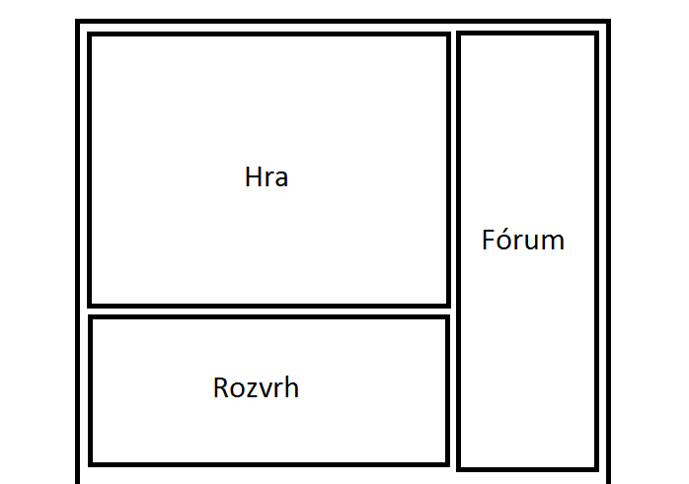

Obr. 3. Predbežné rozloženie stránky.

Ako vidíme na (obr. 3.) rozloženie komponentov by malo byť pre študenta prehľadné, bez zbytočných funkcií, intuitívne pre použitie. Ako môžeme povedať o skoro každom používateľovi softvérových produktov, aj študent chce mať čím jednoduchší prístup ku všetkému, čo potrebuje.

Ako sme si už povedali, komponent rozvrh by mal obsahovať rozloženie prednášok a cvičení študenta. Zároveň by mu mal byť ukazovateľom, ktoré cvičenia má k dispozícií, ktoré cvičenia si vybral a stavil na ne, ktoré cvičenia ponúka na burze a ktoré mu boli na konci záväzne pridelené.

Fórum bude obsahovať jednotlivé záujmové skupiny študentov, ich názory, ponuky a riadok, pomocou ktorého bude mať študent možnosť jednoducho a rýchlo do fóra prispieť. Bude reprezentovať zdroj informácií, podľa ktorého sa bude môcť študent rozhodovať.

Samotná hra bude grafické okno. Bude sa v ňom zobrazovať virtuálny kartový stôl, balíček kariet študenta. ktoré reprezentujú jeho cvičenia, stĺpčeky žetónov reprezentujúce jeho bodový zisk a možnosť stávkovať a nakoniec miesta kde bude môcť svoje stávky ukladať.

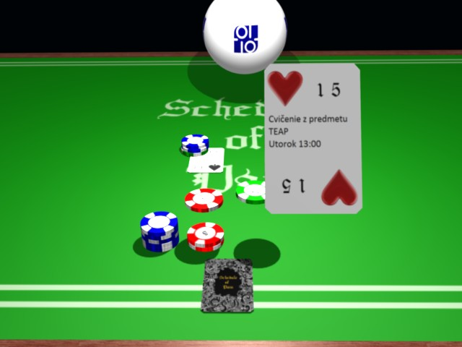

Obrázok 4 - Grafické riešenie hry.

Ako vidíme z (Obr. 4.) študent v príjemnom trojrozmernom grafickom prostredí bude mať k dispozícií karty, žetóny a miesta, kam ich bude ukladať, čím bude vyjadrovať svoje preferencie. Karta bude obsahovať informáciu o danom cvičení – predmet, čas cvičenia a minimálnu bodovú hodnotu, ktorú bude nutné na dané cvičenie staviť, aby bolo možné stávku zo strany systému prijať. Toto prostredie by malo obsahovať viac miest, na ktoré bude možné staviť žetóny a karty. Aby napríklad mohli študenti odporúčať vyučujúcim čas cvičenia, ktorý nie je zatiaľ systémom ponúkaný, budú musieť obetovať časť svojich žetónov. Tým je umožnené, že ak sa dostatočne veľká skupina študentov dohodne a nazbiera dostatočne veľkú bodovú hodnotu, majú šancu si presadiť iný termín cvičenia.

Ďalšou funkcionalitou, ktorú tento komponent bude poskytovať, je, že po odovzdaní všetkých stávok zobrazí v trojrozmernom prostredí študentovi štatistiku, aký je zatiaľ reálny záujem o cvičenia, ktoré si vybral a akú má pravdepodobnosť, že cvičenia, ktoré si vybral mu budú pridelené (Obr. 5.).

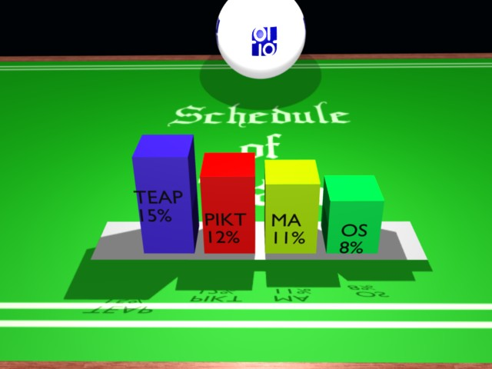

Obr. 5. Grafy zobrazujúce záujem o vybraté cvičenia.

### Fórum

Po prvotnom prehliadnutí ponúkaných rozvrhov môže študent prísť k záveru, že termín nejakého cvičenia mu nevyhovuje. Je možné, že viacerí študenti prišli k rovnakému záveru. Môžu si teda vytvoriť záujmovú skupinu, ktorá by odporúčala pedagógovi zmenu termínu cvičenia. Na vytvorenie takýchto záujmových skupín, či iných skupín a diskusií k tvorbe rozvrhu by slúžilo fórum. Malo by teda umožňovať vytvárať diskusie, témy a skupiny.

Prepojením fóra s hlavnou hrou by bolo možné vytvoriť miesto, kam by študenti mohli staviť žetóny a nazbieraním dostatočného množstva žetónov by bolo možné odporúčať zmenu termínu cvičenia.

Zároveň by pozmenená verzia diskusného fóra slúžila na realizáciu burzy cvičení. Po pridelení cvičení by bolo možné do určitého termínu usporiadať burzy jednotlivých cvičení, kde by si mohli študenti medzi sebou cvičenia vymieňať.

# 6. Prototyp

Daný prototyp je založený na finálnom výstupe tímu Bug Hunters, ktorý veľmi dobre spracovali problematiku zberu požiadaviek, pri svojom návrhu však zabudli na podstatnú vlastnosť a to je rozšíriteľnosť daného prostredia o novú funkcionalitu.

Dátový model tímu Bug Hunters (príloha A.) je veľmi konkrétny a cítiť v ňom prvky prototypu. Máme pocit, že daný dátový model, je na príliš nízkej úrovni. Preto sme sa rozhodli pre kompletné prerobenie dátového modelu. Tak aby sme doňho mohli zakomponovať prvky hry o rozvrh.

Absencia kolaboratívneho prostredia bola citeľná, preto sme sa rozhodli doimplementovať potrebné prostredie, formou jednoduchého shoutboxu. Správa používateľov a príspevkov, je samozrejmosťou a tiež bola zahrnutá do celkového návrhu.

Formuláre na zber požiadaviek cvičiaceho a prednášajúceho boli síce dostatočné, čo sa týkalo informačnej hodnoty. Neboli však používateľsky pohodlné a boli ťažkopádne. Ďalšia potreba bola v získaní rozloženia jednotlivých prednášok a cvičení. Toto sme sa rozhodli zakomponovať do formulára pre zber časových požiadaviek.

Úlohu riaditeľa ústavu sme zatiaľ vypustili, z dôvodu slabej analýzy problémovej oblasti. Pre ďalšie rozšírenie sa nám to zdalo nie veľmi vhodné.

## 6.1 Návrh nového dátového modelu

Databáza, ktorá bola navrhnutá predošlými tímami už pre náš projekt nespĺňa všetky požiadavky, preto sme sa rozhodli pre refaktorizáciu databázy. Dôraz sme kládli na správne názvoslovie a minimalizáciu redundancie v dátach a rozšírenie databázy aj o študentov. V nasledujúcej časti opíšeme jednotlivé tabuľky, ktoré vznikli po refaktorizácii.

### Tabuľka Person

Slúži na zachytenie údajov o osobách, ktoré sa zúčastňujú procesu tvorby rozvrhu – teda zamestnanci a študenti. Podľa toho, či sa jedná o študenta alebo zamestnanca sa vypĺňajú jednotlivé atribúty tabuľky. Pri oboch kategóriách sa vypĺňajú atribúty :

* Integer Person_type - (0 – študent, 1 - zamestnanec)
* Varchar(25) name – krstne meno osoby
* Varchar(30) last_name – priezvisko osoby
* Varchar(30) titles_before – tituly pred menom
* Varchar(30) titles_after name – tituly za menom
* Varchar(30) login –prihlasovacie meno osoby do systému AIS
* Integer ais_id – identifikačné číslo v systéme AIS
* Varchar(100) email - emailová adresa
* Integer grade – stupeň štúdia
* Varchar(100) Faculty – názov fakulty
* Boolean Notfication_on – zapnuté notifikácie na zmeny v systéme

### Tabuľka Group

Predstavuje zoznam skupín, do ktorých sa osoby môžu pridávať. Skupina môže predstavovať skupiny v rámci rozvrhov, vytvorené pre študentov prvého ročníka, ale aj skupiny, ktoré si môžu používatelia systému vytvárať v kolaboratívnom prostredí. Skupina má nasledujúce atribúty:

* Varchar(30) name – názov skupiny
* Varchar(30) code – kódové označenie skupiny
* Varchar(255) description – opis skupiny

### Tabuľka Group_data

Dáta, ktoré súvisia so skupinou v kolaboratívnom prostredí, na ktorú ukazuje cudzí kľúč. Obsahuje atribúty:

* Message – správa odoslaná do skupiny
* From – kto posiela správu
* To – kto je prijímateľom správy
* Timestamp – čas, kedy bola správa odoslaná
* Topic – názov témy, ku ktorej sa viažu dáta skupiny

### Väzobná tabuľka Person_group

Tabuľka slúži na prepojenie osoby so skupinou. Obsahuje 2 cudzie kľúče a to na osobu a skupinu.

### Tabuľka Study_programme

Uchováva dáta o študijnom programe na fakulte. Má atribúty:

* Varchar(255) name – názov študijného odboru
* Varchar(20) code – skratka (kód) študijného odboru

### Väzobná tabuľka Person_study_programme

Tabuľka priraďuje k osobe študijný program, ktorý navštevuje. Obsahuje práve dva cudzie kľúče – na osobu a na program.

### Tabuľka Subject

Predstavuje vyučovací predmet. Obsahuje atribúty:

* Varchar(100)name
* Varchar(300 abbreviation
* Integer semester – cudzí kľúč na semester
* Integer lecture_hours – počet hodín prednášok za týždeň
* Integer exercise_hours – počet hodín cvičení za týždeň
* Integer exercise_count – počet cvičení za týždeň
* Integer lecture_count – počet prednášok do za týždeň
* Integer student_count – počet študentov, ktorí si môžu zapísať predmet
* Integer exercise_capacity – maximálna kapacita cvičenia
* Varchar(30 )code – kód predmetu

### Tabuľka Person_subject

Obsahuje údaje vysvetľujúce vzťah medzi osobou a predmetom. Tabuľka obsahuje cudzie kľúče na osobu a predmet, ale aj atribút role_type(S - študent, G - garant, L - prednáška, E -cvičiaci)

### Väzobná tabuľka Subject_study_programme

Prepája predmet so študijným programom podľa cudzích kľúčov.

### Tabuľka Semester

Obsahuje údaje o semestri:

* Smallint year - akademický rok, 2009 pre 2009/2010
* Smallint semester – zimný semester =1, letný semester=2
* Date begin_learning – začiatok výučby v danom semestri
* Date end_learing – koniec výučby v danom semestri
* Date begin_exam – začiatok skúškového obdobia
* Date begin_repar – začiatok obdobia, kedy prebiehajú opravné skúšky
* Date end_exam – koniec skúškového obdobia

### Väzobná tabuľka Time_priority

Medzi semestrom, osobou a udalosťou v kalendári (time_event) obsahuje cudzie kľúče pre tabuľky semester a person

### Tabuľka Report

Každá osoba, označená v tabuľke cudzím kľúčom, má právo písať svoje pripomienky. Každá pripomienka má tieto atribúty:

* Timestamp timestamp – čas a dátum, kedy bola poslaná pripomienka
* Varchar (255) body – telo pripomienky
* Varchar(1) status – stav pripomienky (A – akceptovaná, R – odmietnutá, F - opravená)

### Tabuľka Room

Reprezentuje miestnosť pomocou atribútov:

* Varchar(100) name – názov miestnosti
* Integer capacity – kapacita miestnosti
* Varchar(2) room_type – typ miestnosti (prve dve písmená z typu – učebňa –uc, prednášková – pr, laboratórium - la)
* Varchar(255) note – poznámky k miestnosti

### Tabuľka Equipment

Tabuľka reprezentuje vybavenie, ktoré sa môže používať pri vyučovacom procese. Obsahuje atribúty:

* Varchar (30) type –typ vybavenia – notebook, projektor, meotar
* Boolean portable – určuje, či je vybavenie prenosné.
* Varchar(255) note – poznámky k vybaveniu

### Väzobná tabuľka Room_equipment

Medzi miestnosťou a vybavením.

### Väzobná tabuľka Event

Predstavuje rozvrhovú akciu. Jej hlavným účelom je prepojiť miestnosť, predmet a semester pridať časovú informáciu. Okrem cudzích kľúčov obsahuje tabuľka aj informáciu o type.

* Varchar(30) type – určuje typ udalosti – prednáška, cvičenie, konferencia, porada ...

### Tabuľka Time_event

Reprezentácia udalosti v kalendári, založená na forme iCalendara. Obsahuje atribúty:

* Timestamp start – začiatok udalosti
* Timestamp end – koniec udalosti
* Integer Recur_freq – frekvencia opakovania udalosti v kalendári
* Integer recur_count – počet opakovaní udalosti

### Väzobná tabuľka Event_time_event

Spája rozvrhovú akciu s udalosťou v kalendári pomocou cudzích kľúčov na tieto tabuľky.

### Väzobná tabuľka Time_event_exclusion

Slúži na evidenciu výnimiek v opakovaní udalosti v kalendári. Viaže sa na konkrétnu udalosť v kalendári pomocou cudzieho kľúča a dopĺňa dátum pomocou atribútu date, kedy sa opakovaná udalosť vynechá.

### Tabuľka Time_event_change

Zmena času vykonávania jedného opakovania udalosti v kalendári. Obsahuje atribúty:

* Timestamp start – nový začiatok udalosti
* Timestamp end – nový koniec udalosti

### Väzobná tabuľka Time_priority_time_event

Prepojenie časovej priority s udalosťou v kalendári pomocou cudzích kľúčov.

### Väzobná tabuľka Person_subject_event

Prepojenie rozvrhovej akcie s predmetom a osobou na základe použitia cudzích kľúčov.

### Tabuľka Request

Predstavuje požiadavku na rozvrh. Pomocou nej môže požiadať osoba, prípadne skupina o konkrétny termín v rozvrhu. Obsahuje cudzie kľúče osoby, skupiny a rozvrhovej akcie. Medzi ďalšie atribúty patria:

* Varchar(255) description – slovný opis požiadavky na rozvrh
* Timestamp timestamp – časová pečiatka určujúca dátum a čas kedy bola požiadavka podaná

### Väzobná tabuľka Request_room

Požiadavka na miestnosť, ktorá sa viaže pomocou cudzieho kľúča na hlavnú požiadavku. Je možné požiadať o istý druh miestnosti učený atribútmi alebo sa môže požadovať konkrétna miestnosť pomocou cudzieho kľúča.

Obsahuje atribúty:

* Integer requested_capacity – požadovaná kapacita miestnosti
* Varchar(2) requested_type požadovaný druh miestnosti

## 6.2 Implementácia nového dátového modelu

Všetky tabuľky uvedené v kapitole 6.1 boli implementované podľa opisu, keďže sme potrebovali rozšíriť dátový model o kolaboráciu pridali sme niekoľko tabuliek. Dané tabuľky vznikli z požiadaviek Bc. Marcela Baláža a Bc. Alojza Gomolu, ktorý implementovali kolaboratívne prostredie

Tabuľka CollaborationReprezentuje kolaboratívna skupinu, obsahuje meno skupiny, skratku skupiny.

* character varying(30) code – skratka skupiny
* character varying(30) name – meno skupiny

### Väzobná tabuľka Collaboration_data

Viaže na seba správu, skupinu, v ktorej bola vytvorená, autora správy, a jej časovú pečiatku.

* character varying(65535) message – samotné telo správy
* bigint id_person bigint, – autor správy
* bigint id_collaboration – skupina správy
* integer timestamp – časová pečiatka

### Väzobná tabuľka collaboration_person_role

Viaže na seba jednotlivé role v skupinách, skupiny a ľudí.

* bigint id_collaboration – cudzí kľúč kolaboratívnej skupiny
* bigint id_person – cudzí kľuč osoby
* bigint id_role – cudzí kľúč role

### Tabuľka collaboration_role

Jedná sa o číselník, ktorý využíva tabuľka collaboration_person_role, na určenie typu prispievateľa do kolaboračnej skupiny.

Implementovaný dátový model podlieha stálym zmenám, jeho zobrazenie relačným diagramom môžete nájsť v prílohe (B – nový model údajov)

## 6.3 Návrh kolaboratívneho prostredia

### Kolaboratívne prostredie

Kolaboratívne prostredie bolo povrchne opísane v časti špecifikácie, v danej kapitole opíšeme implementáciu kolaboratívneho prostredia.

#### Návrh funkcionality

Kolaborácia prebieha medzi jednotlivými účastníkmi tvorby rozvrhu, jednotlivé skupiny kolaborantov si môžu podávať informácie cez mail, alebo iný informačný kanál, my sme sa rozhodli pridať kolaboráciu, medzi jednotlivými účastníkmi prostredníctvom systému, Kolaboratívne prostredie zakladáme na existujúcom systéme pripomienok.

#### Funkčný proces

Do funkčného procesu kolaborácie v učiteľskom prostredí vstupujú všetci používatelia, všeobecne môžeme zaradiť používateľov v kolaboratívnej skupine, na dve triedy používateľov:

1. Moderátor
2. Kolaborant

Kolaboráciu môžeme z hľadiska funkčného procesu popísať nasledovne:

1. Výber kolaboratívnej skupiny
2. Správa používateľov
3. Správa správ

Detailnejší pohľad vyjadríme diagramom akcií:



Obr. 6. Funkcionálna schéma kolaboratívneho prostredia

Funkcionalitu vyjadríme pomocou prípadov použitia, prípady použitia sú identifikované na diagrame (Obr. 6.). Jednotlivé prípady použitia podrobne opíše v nasledujúcom texte

#### UCK_001_Výber skupiny

##### Predpoklady a dôsledky

1. Používateľ je prihlásený

##### Účastníci

1. Moderátor
2. Kolaborant

##### Krátky opis

Používateľ si zo zoznamu dostupných skupín vyberie skupinu, v ktorej chce vykonávať kolaboráciu, používateľovi je ponúknutý zoznam skupín

##### Základný tok

1. Systém generuje zoznam skupín, v ktorých je používateľ členom
2. Používateľ vyberá zo zoznamu skupín
3. Ak používateľ vyberie skupinu, tak systém zobrazí prostredie kolaboratívnej skupiny
4. Používateľ vyberá zo ponúknutých skupín funkcionality:
   1. Ak vybral správu používateľov, prípad použitia pokračuje prípadom použitia *UCK_003_Správa používateľov*
   2. Ak vybral správu príspevkov, , prípad použitia pokračuje prípadom použitia *UCK_004_Správa používateľov*
   3. Inak Prípad použitia končí

#### UCK_002_Správuj príspevok

##### Predpoklady a dôsledky

1. Používateľ je prihlásený
2. Používateľ je oprávnený kolaborovať v danej skupine

##### Účastníci

1. Moderátor
2. Kolaborant

##### Krátky opis

Moderátor smie spravovať svoje aj cudzie príspevky, Kolaborant spravuje len svoje príspevky. Správa príspevkov. Používateľ spravuje príspevky, príspevky môže vytvárať, mazať, upravovať.

##### Základný tok

##### Používateľ vyberie príspevok, nad ktorým chce vykonávať akciu

1. Ak používateľ nevybral príspevok tak prípad použitia pokračuje *UCK_004_Vytvorenie príspevku*
2. Inak Ak používateľ vybral príspevok tak
   1. Ak vybral Upraviť príspevok tak prípad použitia pokračuje *UCK_004_Vytvorenie príspevku,* pričom systém zabezpečí načítanie príspevku
   2. Ak vybral Zmazať príspevok tak daný príspevok bude zmazaný.

#### UCK_003_Správuj použivtateľov

##### Predpoklady a dôsledky

1. Používateľ je prihlásený
2. Používateľ je oprávnený kolaborovať v danej skupine
3. Používateľ je moderátor

##### Účastníci

1. Moderátor

##### Krátky opis

Používateľ sa presunie do správy kolaboratívnej skupiny, môže pridávať nových členov do skupiny, alebo odoberať členov zo skupiny, alebo meniť pozíciu členov skupiny

##### Základný tok

1. Používateľ vyberie typ operácie
   1. Ak vybral pridať používateľa pokračujeme alternatívnym tokom *Pridanie používateľa*
   2. Ak vybral upraviť používateľa pokračujeme alternatívnym tokom *Upravenie používateľa*
   3. Ak vybral vymazať používateľa pokračujeme alternatívnym tokom *Vymazať používateľa*
2. Ak nastane situácia pokračujeme nasledovne
   1. Ak splnená takáto podmienka pokračujeme *krokom x základného toku*
   2. Ak splnená takáto podmienka pokračujeme *krokom x alternatívneho toku Meno alternatívneho toku*
3. Prípad použitia končí

##### Alternatívne toky

*Pridanie používateľa*

1. Používateľ zadá meno, používateľa, ktorého chce pridať
2. Systém generuje zoznam používateľov systému, ktorý vyhovujú kritériám výberu
3. Používateľ zvolí, členov a ich typ členstva v skupine
4. Systém zapíše nové členstvo v skupine do tabuľky.

##### Upravenie používateľa

1. Systém zobrazí zoznam používateľov a ich typ členstva
2. Používateľ upraví typ členstva pri jednotlivých používateľoch
3. Systém zapíše zmeny

##### Vymazať používateľa

1. Používateľ vyberie členov skupiny, ktorých chce odobrať
2. Systém odoberie používateľov zo skupiny

#### UCK_004_Vytvor príspevok

##### Predpoklady a dôsledky

1. Používateľ je prihlásený
2. Používateľ je oprávnený kolaborovať v danej skupine

##### Účastníci

1. Moderátor
2. Kolaborant

##### Krátky opis

Používateľ zadá svoj príspevok do diskusie, príspevok sa naśledne pridá do diskusie.

##### Základný tok

1. Používateľ zadá text, názov príspevku
2. Systém vykoná odozvu na základe zadaných informácií
3. Ak nevyplnil povinné kolonky, tak pokračujeme krokom 1. *hlavného toku*
4. Inak systém zaznamená príspevok
5. Pokračujeme krokom 4. prípadom použitia UCK_001_Vyber skupinu

### Dáta vystupujúce vo funkčnom procese

Vo funkčnom procese vystupujú nasledujúce dáta:

1. Dáta používateľa (ID, Meno, Priezvisko, Tituly)
2. Dáta skupiny
3. Dáta členstva v skupine
4. Dáta konverzácií

Všetky potrebné dáta a prepojenia medzi nimi sa už nachádzajú v implementovanej časti databázy, preto nie je potrebné rozšírenie databázy pre ďalšie použitie

### Formuláre vyplývajúce funkčného procesu

Formuláre vyplývajú s opísanej funkcionality v prípadoch použitia, formuláre budú vychádzať z funkcionality správy pripomienok.

Tab. 9. Zoznam formulárov

|  |  |  |
| --- | --- | --- |
| Číslo formuláru | Názov formuláru | Nadväzujúce prípady použitia |
| F_UCP_001 | Výber skupiny | UCK_001_Vyber skupinu |
| F_UCP_002 | Zobrazenie skupiny | UCK_001_Vyber skupinu  UCK_002_Spravuj príspevky  UCK_003_Správuj použivtateľov |
| F_UCP_003 | Zobrazenie/úprava príspevku | UCK_004_Vytvor príspevok |
| F_UCP_004 | Pridanie používateľov | UCK_003_Spravuj použivtateľov |
| F_UCP_005 | Odobranie používateľov | UCK_003_Spravuj použivtateľov |
| F_UCP_006 | Nadstavenie práv používateľov | UCK_003_Spravuj použivtateľov |

Pomenovanie a číslovanie formulárov je opísané v časti *Citovanie a opis formulárov*.

### Návrh integrácie do existujúceho systému

Vzniknú nové súbory,

Inkrement ovplyvní databázu, tabuľku Menu nasledovne:

|  |
| --- |
| name href group_id poradie  Kolaboracia all/colaboration/index 0 19 |

Kód. 1. Pridané riadky do tabuľky Menu

Nové súbory sú založené na nových triedach, ktoré je potrebné implementovať:

*Controler : Collaboration /controller/all/collaboration.php*

*Model: CollaborationControler /model/collaboration.php*

Súbory formulárov sú založené na identifikovaných formulároch

*Viewer : F_UCP_001 Výber skupiny /viewr/all/collaboration/index.php*

*F_UCP_002 Zobrazenie skupiny /viewr/all/collaboration/showGroup.php*

*F_UCP_003 Úprava príspevku /viewr/all/collaboration/editPost.php*

*F_UCP_004 Pridanie používateľov /viewr/all/collaboration/addUser.php*

*F_UCP_005 Odobranie používateľov /viewr/all/collaboration/remUser.php*

*F_UCP_006 Nadstavenie práv /viewr/all/collaboration/setPerm.php*

Na základe funkciolality triedy RequestHandler::invokeController($page) musí trieda CollaborationControler obsahovať nasledujúce funkcie:

*CollaborationController :: function index(*);*

*function showGroup(*);*

*function editPost(*);*

*function addUser(*);*

*function remUse(*);*

*function setPerm.(*);*

### Návrh používateľského rozhrania (formulárov)

Formuláre sme navrhli podľa funkcionálnych požiadaviek vyplývajúcich z prípadov použitia, pri návrhu sme uprednostňovali sme maximálnu prehľadnosť pred neprehľadnou funkcionalitou.

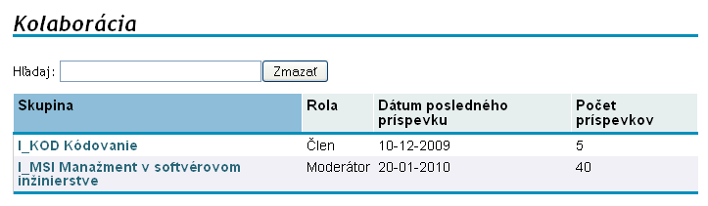

Obr. 7. Návrh formulára F_UCP_001 Výber skupiny

Textové pole *Hľadaj* je implementované pomocou JavasScript, je implementované v table.JS, ktorá je súčasťou prostredia, a je plne integrovaná do tabuľky, na zobrazenie tabuľky použijeme metódu *sortedTable()*, pričom implicitným kľúčom je stĺpec *Skupina*. Pomocou dynamicky generovaného odkazu sme schopný prejsť do konkrétnej skupiny.

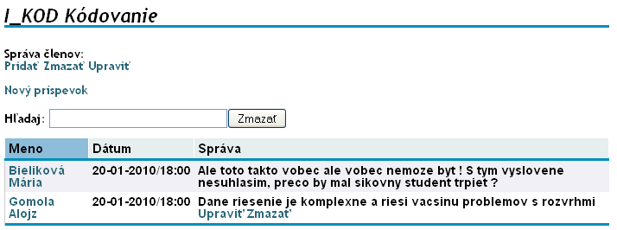

Obr. 8. Návrh formulára F_UCP_002 Zobrazenie skupiny

Textové pole *Hľadaj* je implementované v table.JS. Pod vlastnými príspevkami sú generované odkazy upraviť a zmazať.

Odkaz *Upraviť* odkazuje na formulár *F_UCP_003 Zobrazenie/úprava príspevku*. V prípade upraviť by mal byť formulár volaný z dátami príspevku, teda Dátum, Meno, Správa. Tieto dáta implikujú ID v tabuľkách. Meno reprezentuje dynamicky generovaný odkaz na mail prispievateľa do diskusie.

Odkaz *Nový príspevok* vyvoláva formulár *F_UCP_003 Zobrazenie/úprava príspevku.*

Odkazy *Pridať Zmazať Upraviť* odkazujú na formuláre *F_UCP_004 Pridanie používateľov, F_UCP_005 Odobranie používateľov, F_UCP_006 Nadstavenie práv používateľov*

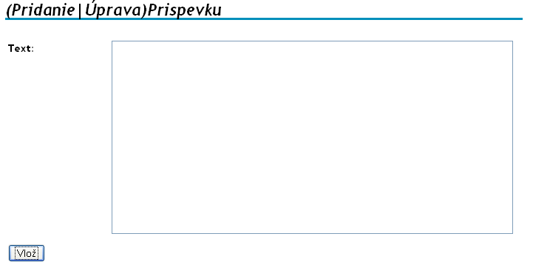

Obr. 9. Návrh formulára F_UCP_003 Zobrazenie/úprava príspevku

Mód 1. Vloženie nového príspevku

1. Vloží sa *Text* správy (min 5 znakov) do *TextField*
2. Do tabuľky správ sa vykoná INSERT (ID pouzivatela, dátum, text)

Mód 2. Úprava existujúceho príspevku

1. Načíta sa editovaná správa
2. Po editácií je nový text = text + “<br> Zmenené $_date()”
3. Do tabuľky správ sa vykoná UPDATE (ID pouzivatela, dátum, text)

(Pridanie|Úprava) znamená, že sa text mení podľa potreby

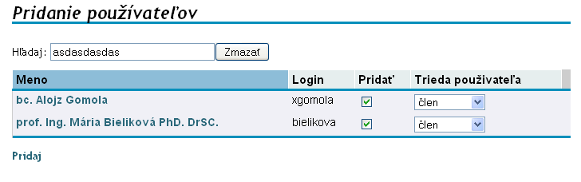

Obr. 10. Návrh formulára F_UCP_004 Pridanie používateľov

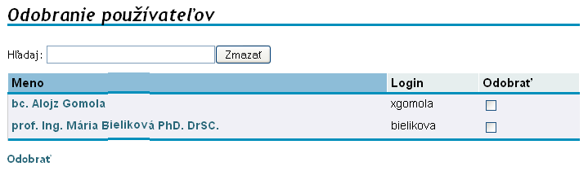

Obr. 11. Návrh formulára F_UCP_005 Odobranie používateľov

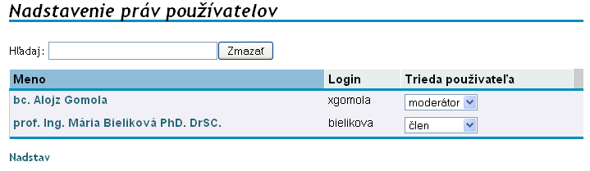

Obr. 12. Návrh formulára F_UCP_006 Nadstavenie práv používateľov

Formuláre *F_UCP_004-005-006,* sú si veľmi podobné, formuláre *F_UCP_005-006,* sú odvodené od *F_UCP_004.*

Textové pole *Hľadaj* je implementované v table.JS. Pod vlastnými príspevkami sú generované odkazy upraviť a zmazať.

*F_UCP_004* pracuje nad údajmi používateľov, ktorý nie sú v skupine.

*F_UCP_005-006* pracuje nad údajmi používateľov, ktorý sú v skupine.

*F_UCP_004* pridáva nové záznamy podľa vybraných používateľov systému (INSERT)

*F_UCP_005* odoberie záznamy podľa vybraných používateľov systému (DELETE)

*F_UCP_006* upraví záznamy podľa vybraných používateľov systému (UPDATE)

### Požadované dáta

**Tabuľky požadovaných údajov (Read&Write)**

**Person**

Tabuľka Person slúži na zachytenie údajov o osobách, ktoré sa zúčastňujú procesu tvorby rozvrhu – teda zamestnanci a študenti. Podľa toho, či sa jedná o študenta alebo zamestnanca sa vypĺňajú jednotlivé atribúty tabuľky. Pri oboch kategóriách sa vypĺňajú atribúty :

Integer Person_type - (0 – študent, 1 - zamestnanec)

Varchar(25) name – krstne meno osoby

Varchar(30) last_name – priezvisko osoby

Varchar(30) titles_before – tituly pred menom

Varchar(30) titles_after name – tituly za menom

Varchar(30) login – prihlasovacie meno osoby do systému AIS

Integer ais_id – identifikačné číslo v systéme AIS

Varchar(100) email - emailová adresa

Integer grade – stupeň štúdia

Varchar(100) Faculty – názov fakulty

Boolean Notfication_on – zapnuté notifikácie na zmeny v systéme

**Group**

Tabuľka predstavuje skupiny, do ktorých sa osoby môžu pridávať. Skupina môže predstavovať skupiny v rámci rozvrhov, vytvorené pre študentov prvého ročníka, ale aj skupiny, ktoré si môžu používatelia systému vytvárať v kolaboratívnom prostredí. Skupina má nasledujúce atribúty:

Varchar(30) name – názov skupiny

Varchar(30) code – kódové označenie skupiny

Varchar(255) description – opis skupiny

**Group_data**

Dáta, ktoré súvisia so skupinou v kolaboratívnom prostredí, na ktorú ukazuje cudzí kľúč. Obsahujeatribúty:

Message – správa odoslaná do skupiny

From – kto posiela správu

To – kto je prijímateľom správy

Timestamp – čas, kedy bola správa odoslaná

Topic – názov témy, ku ktorej sa viažu dáta skupiny

**Person_group**

Tabuľka slúži na prepojenie osoby so skupinou. Obsahuje 2 cudzie kľúče a to na osobu a skupinu.

## 6.4 Implementácia kolaboratívneho prostredia

Kolaboratívne prostredie si vyzadovalo zmeny novo vytvoreného dátového modelu, jednotlivé zmeny śu zaznamenané v kapitole 6.3. Ktoré sú realizované v kapitole 6.2.

Jednotlivé formuláre boli implementované nasledovne:

### F_UCP_001 Výber skupiny

Používateľ si vyberá skupiny , v ktorých je aktívnym členom. K skupine je uvedená jeho rola. Rola určuje jeho právomoci v skupine. Dátum posledného príspevku je dátum posledného príspevku v danej skupine. Počet príspevkov v skupine, je počet všetkých existujúcich príspevkov v skupine. Používateľ volí skupinu výberom skupiny, plynule prechádza do formuláru F_UCP_002 Zobrazenie skupiny.

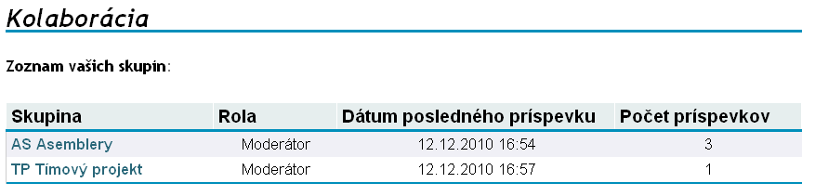

Obr. 13. Výber skupiny kolaborácie

### F_UCP_002 Zobrazenie skupiny

Plná funkcionalita, je len dostupná pre moderátora skupiny. Moderátor môže spravovať členov. Preto sme pridali tlačítko odkazujúce na zoznam členov. Správa používateľov je odkaz na *F_UCP_004 Pridanie používateľov, F_UCP_005 Odobranie používateľov, F_UCP_006 Nadstavenie práv.* Každý používateľ môže tvoriť nový príspevok*.*

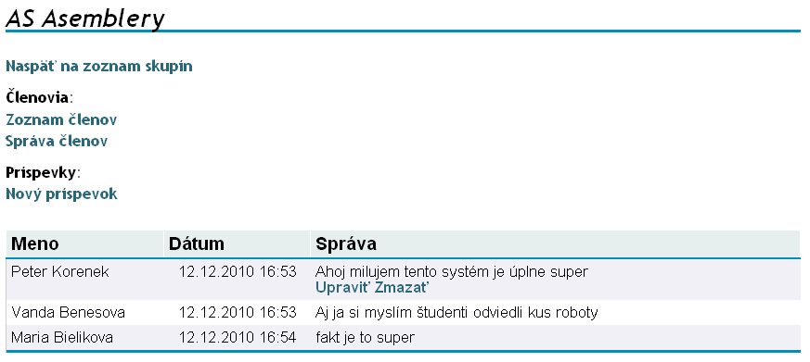

Obr. 14. Zobrazenie skupiny

### F_UCP_003 Úprava príspevku

Rozhranie pre úpravu alebo vloženie nového príspevku je rovnaké, ide len o to či sa formulár zavolá s parametrom. Tento parameter je číslo príspevku ktorý chceme upraviť, systém kontroluje správnosť tohto volania aby nedochádzalo k znehodnocovaniu cudzích príspevkov. Pokiaľ nechceme uložiť zmeny môžeme sa vrátiť do ponuky skupiny pomocou odkazu naspať.

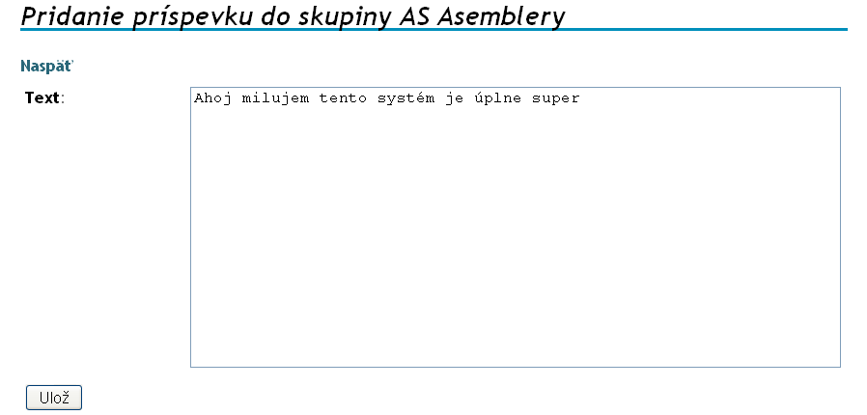

Obr. 15. Úprava príspevku.

### F_UCP_004 Pridanie/Odobranie/Nadstavenie práv používateľov

Do tohto formulára sa nám podarilo zapracovať funkcionalitu až troch navrhovaných formulárov. Formulár je robustný. Používateľ má k dispozícii dva zoznamy, členov a nečlenov skupiny. Členov skupiny môže povyšovať/degradovať, odoberať. Nečlenov skupiny môže pridávať z patinou hodnosťou.

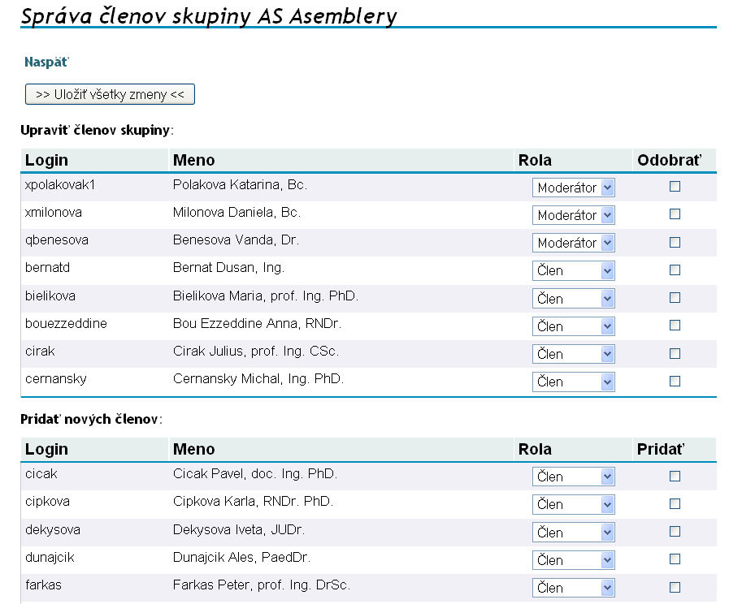 Obr. 16. Správa skupiny.

Do budúcnosti by bolo potrebné pridať automatický import garantov, prednášajúcich, vedúcich cvičení, ktorý by boli moderátormi danej skupiny.

### Akceptačné testy

Akceptačné testy vypracoval a vykonal Bc. Ján Kováč, kolaboratívne prostredie prešlo akceptačným testom. Z technických dôvodov sme nerealizovali ani automatizovaný ani záťažový test. Tieto testy sú síce dôležité pre kolaboráciu vo väčšom rozsahu, u nás sa však jedná o kolaboráciu pomerne malého rozsahu.

| **ID** | UCK_001 | | **Názov** | Test výberu skupiny pre kolaboráciu | | | | | | |
| --- | --- | --- | --- | --- | --- | --- | --- | --- | --- | --- |
| **Prípad použitia** | | | Výber skupiny | | **Úroveň splnenia testu** | | Mandatory | **Autor** | | Ján Kováč |
| **Rozhranie** | | | Systém/Vyučujúci/Kolaboratívne prostredie/Formulár F_UCP_001 | | | | | | | |
| **Účel** | | | Overenie možnosti výberu kolaboračnej skupiny pre vyučujúceho (kolaboranta) | | | | | | | |
| **Vstupné podmienky** | | | | Používateľ je prihlásený a má oprávnenie vstúpiť do prostredia kolaborácie | | | | | | |
| **Výstupné podmienky** | | | | Používateľ je v kolaboratívnom prostredí konkrétneho predmetu, vidí všetky ostatné príspevky | | | | | | |
| **Krok** | | **Akcia** | | | | **Očakávaná reakcia** | | | **Skutočná reakcia** | |
| 1 | | Používateľ klikne na tlačidlo *Kolaborácia* | | | | Používateľ sa nachádza v kolaboratívnom prostredí | | | Používateľ sa dostal do kolaboratívneho prostredia | |
| 2 | | Používateľ klikne na názov predmetu | | | | Používateľ sa nachádza v skupine ku konktrétnemu predmetu, vidí príspevky ostatných | | | Používateľ vidí príspevky ostatných členov skupiny daného predmetu | |

| **ID** | UCK_002 | | **Názov** | Test dostupných možností spravovania príspevkov | | | | | | |
| --- | --- | --- | --- | --- | --- | --- | --- | --- | --- | --- |
| **Prípad použitia** | | | Správa príspevkov | | **Úroveň splnenia testu** | | Mandatory | **Autor** | | Ján Kováč |
| **Rozhranie** | | | Systém/Vyučujúci/Kolaboratívne prostredie/Formulár F_UCP_002 | | | | | | | |
| **Účel** | | | Overenie možnosti úpravy a editácie príspevkov | | | | | | | |
| **Vstupné podmienky** | | | | Oprávnený používateľ je v prostredí kolaborácie v rámci skupiny | | | | | | |
| **Výstupné podmienky** | | | | Používateľ môže editovať a mazať príspevky ku ktorým má oprávnenie | | | | | | |
| **Krok** | | **Akcia** | | | | **Očakávaná reakcia** | | | **Skutočná reakcia** | |
| 1 | | Používateľ klikne na tlačidlo Zmazať | | | | Vybraný príspevok je zmazaný a nezobrazuje sa naďalej | | | Príspevok sa zmazal, už sa nezobrazuje | |
| 2 | | Používateľ klikne na tlačidlo Upraviť | | | | Otvorí sa formulár F_UCP_003 | | | Otvoril sa formulár na úpravu/pridanie príspevku | |

| **ID** | UCK_003 | | **Názov** | Test správy používateľov | | | | | | |
| --- | --- | --- | --- | --- | --- | --- | --- | --- | --- | --- |
| **Prípad použitia** | | | Správa používateľov | | **Úroveň splnenia testu** | | Mandatory | **Autor** | | Ján Kováč |
| **Rozhranie** | | | Systém/Vyučujúci/Kolaboratívne prostredie/Formulár F_UCP_002 | | | | | | | |
| **Účel** | | | Overenie funkčnosti spravovania oprávnení používateľov v rámci kolab. prostredia | | | | | | | |
| **Vstupné podmienky** | | | | Používateľ sa nachádza vo formulári F_UCP_003 | | | | | | |
| **Výstupné podmienky** | | | | Na formulári F_UCP_003 vidí používateľ zmenené roly v rámci skupiny | | | | | | |
| **Krok** | | **Akcia** | | | | **Očakávaná reakcia** | | | **Skutočná reakcia** | |
| 1 | | Používateľ klikne na tlačidlo *Správa členov* | | | | Zobrazenie formulára F_UCP_006 | | | Zobrazil sa formulár F_UCP_006 | |
| 2 | | Používateľ vyberie v zozname želanú rolu pre konkrétneho používateľa | | | | Vedľa mena používateľa vidí používateľ zmenenú rolu | | | Rola sa v zozname vedľa mena zmenila na požadovanú | |
| 3 | | Označenie používateľa na pridanie ako člena skupiny – zaškrtnutie checkboxu vedľa želaného používateľa | | | | Zaškrtávacie pole je zaškrtnuté krížikom | | | Zaškrtávacie pole sa označilo krížikov | |
| 4 | | Potvrdenie zmien kliknutím na tlačidlo *Uložiť všetky zmeny* | | | | Do formulára F_UCP_005 sa pridal používateľ s danou rolou | | | Vo formulári F_UCP_005 sa nachádza nový, nami zadaný používateľ s danou rolou v rámci kolaboratívnej skupiny | |

| **ID** | UCK_004 | | **Názov** | Test vytvorenia nového príspevku | | | | | | |
| --- | --- | --- | --- | --- | --- | --- | --- | --- | --- | --- |
| **Prípad použitia** | | | Vytvorenie príspevku | | **Úroveň splnenia testu** | | Mandatory | **Autor** | | Ján Kováč |
| **Rozhranie** | | | Systém/Vyučujúci/Kolaboratívne prostredie/Formulár F_UCP_003 | | | | | | | |
| **Účel** | | | Overenie funkčnosti pridávania príspevkov | | | | | | | |
| **Vstupné podmienky** | | | | Používateľ sa nachádza vo formulári F_UCP_003 | | | | | | |
| **Výstupné podmienky** | | | | Používateľ vidí medzi príspevkami príspevok ktorý zadal | | | | | | |
| **Krok** | | **Akcia** | | | | **Očakávaná reakcia** | | | **Skutočná reakcia** | |
| 1 | | Používateľ napíše správu do textového poľa | | | | Používateľ vidí ním zadaná správu | | | Textové pole obsahuje zadaný príspevok | |
| 2 | | Používateľ klikne na tlačidlo Ulož | | | | Príspevok so zadaním textom sa pridá do formulára F_UCP_002, formulár sa zobrazí | | | Zobrazil sa formulár F_UCP_002, je v ňom nový príspevok | |

## 6.5 Návrh úprav učiteľského prostredia

Väčšina formulárov je už v prostredí nášho systému implementovaná preto pri ich návrhu budeme vychádzať z už implementovaných formulárov. Celkový návrh je koncipovaný na báze zjednodušenia prístupu k ovládacím prvkom formulára. Pokúsime sa navrhnúť vizuálne príťažlivejšie formuláre. Tieto formuláre budú implementované už nad novým dátovým modelom.

Pre prostredie garanta nebol opísaný prípad použitia v návrhu učiteľského prostredia,

#### UCK_001_Zadaj_požiadavky_garanta

##### Predpoklady a dôsledky

Používateľ je prihlásený

##### Účastníci

Garant

##### Krátky opis

Garant zadáva požiadavky na predmet, a odporúčania prednášajúcemu.

##### Základný tok

* Garant zadá požiadavky na predmet.
* Garant uloží požiadavky.

##### Alternatívny tok

* Garant načíta požiadavky na predmet z minulého roku.
* Garant modifikuje požiadavky.
* Garant uloží požiadavky.

### Formulár v momentálnej verzii

Lokalizácia zdrojového kódu existujúceho formuláru pre požiadavky na predmet: \view\garant\requirements\add_edit_save_tpl.php

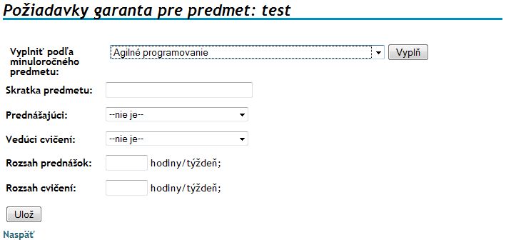

Obr. 17. Súčasná podoba požiadaviek garanta a predmet.

### Požiadavky na nový formulár

Koncept formuláru bude vychádzať z lineárneho zoznamu vertikálne usporiadaných prvkov.

#### Zo starého formulára zostáva:

* výberom predmetu prebrať požiadavky z minulého roka
* skratka predmetu – automaticky vyplniť z databázy
* výber prednášajúceho
* výber cvičiaceho
* rozsah prednášok
* rozsah cvičení

Pridať:

1. pole pre zadanie názvu skupiny (predvyplniť skratkou predmetu)
2. pri každom vybranom prednášajúcom možnosť zaškrtnúť, či má byť moderátorom (defaultne zaškrtnuté)
3. polia pre zadanie maximálneho počtu študentov, ktorí sa môžu zúčastniť prednášok/cvičení, zadanie je nepovinné
4. výber druhov miestností vyhovujúcich na výučbu, nepovinné, odporúčanie pre prednášateľov

#### Databáza

Potrebné budú údaje z týchto tabuliek: Person, Subject, Person_subject, Room.

### Prednášajúci F-002-TEA

#### Use-case

Označenie: UCK_002_Zadanie_požiadaviek_prednášajúceho. Formulár zodpovedá use-case „Rozloženie prednášok“ opísanom v časti Návrh v systémovej dokumentácii projektu.

#### Formulár v momentálnej verzii

Lokalizácia zdrojového kódu existujúceho formuláru pre požiadavky na predmet: \view\pract\requirements\add_edit_save.php

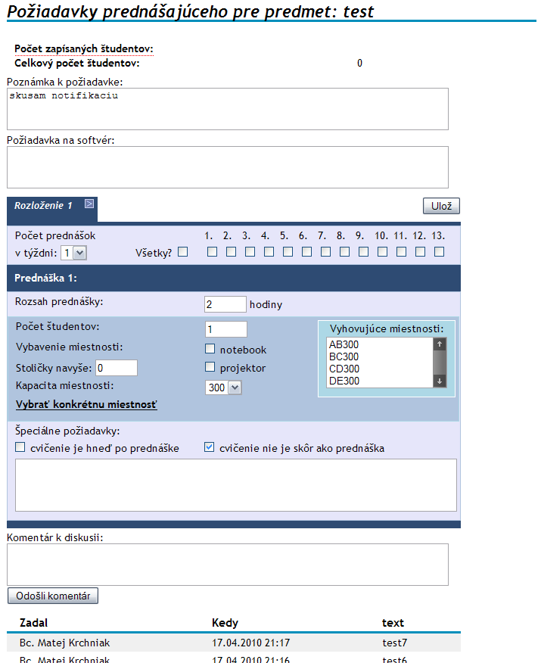

Obr. 18. Súčasná podoba požiadaviek prednášajúceho na predmet.

### Požiadavky na nový formulár

Formulár pre zadávanie požiadaviek na predmety pre prednášajúcich je zložitý a stráca prehľadnosť. Prostredie tohto formulára je nutné zmeniť na viac user-friendly.

#### Zmeny oproti starému formuláru:

Textové pole “Poznámka k požiadavke“ nebude už potrebné, nahradí ho kolaboratívne prostredie. Je potrebné pridať možnosť ako sa do tohto prostredia dostať.

Pridanie možnosti dodatočných požiadaviek na miestnosť – v starom formulári neprehľadné, je tu notebook a projektor, doplniť o ostatné možnosti ako napr. mikrofón. Malo by ísť o zoznam generovaný z evidencie vybavenia miestností.

Pole „Požiadavka na softvér“ – do budúcna by sa zišla DB dostupného softvéru na FIIT/FEI aby sa odstránilo ručné vypisovanie softvéru, čo zdržuje prednášajúcich pri zadávaní požiadaviek na SW

#### Databáza

Potrebné budú údaje z týchto tabuliek: Person, Subject, Room, Equipment, Request, Request Room

### Cvičiaci F-003-TEA

#### Use-case

Označenie: UCK_003_Zadanie_požiadaviek_cvičiaceho Formulár zodpovedá use-case „Rozloženie cvičení“ opísanom v časti Návrh v systémovej dokumentácii projektu.

#### Formulár v momentálnej verzii

Lokalizácia formuláru pre požiadavky na predmet: \view\teacher\requirements\add_edit_save.php

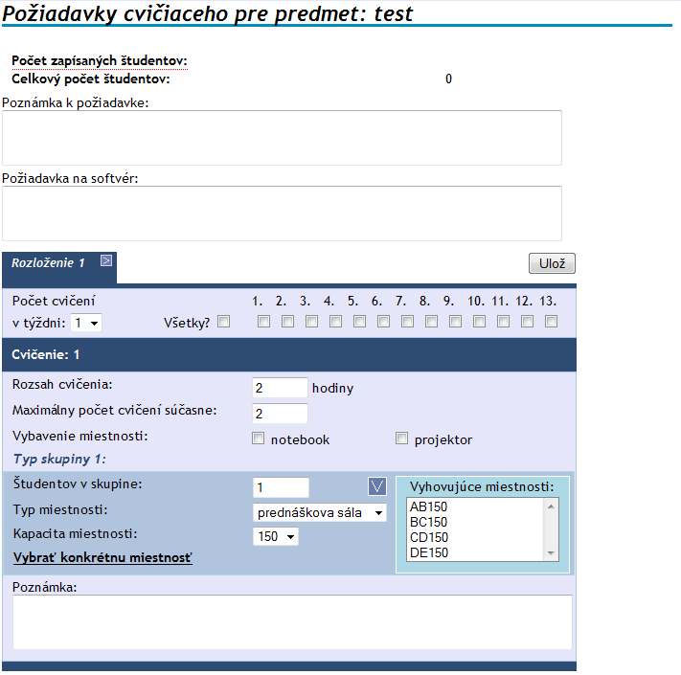

Obr. 19. Súčasná podoba požiadaviek prednášajúceho na predmet.

### Požiadavky na nový formulár

Zmeny oproti starému formuláru:

* Textové pole “Poznámka k požiadavke“ nebude už potrebné, nahradí ho kolaboratívne prostredie. Je potrebné pridať možnosť ako sa do tohto prostredia dostať.
* Textové pole “Poznámka“ bude tiež nahradené kolaboratívnym prostredím.

#### Databáza

Potrebné budú údaje z týchto tabuliek: Person, Subject, Room, Equipment, Request, Request Room

### Časové preferencie F-004-TEA

#### Use-case

Označenie: UCK_004_Zadanie_časových_preferecniíFormulár zodpovedá use-case „Vytvorenie časových preferencií“ opísanom v časti Návrh v systémovej dokumentácii projektu.

#### Formulár v momentálnej verzii

Lokalizácia formuláru pre požiadavky na predmet: \view\all\priorities\index.php

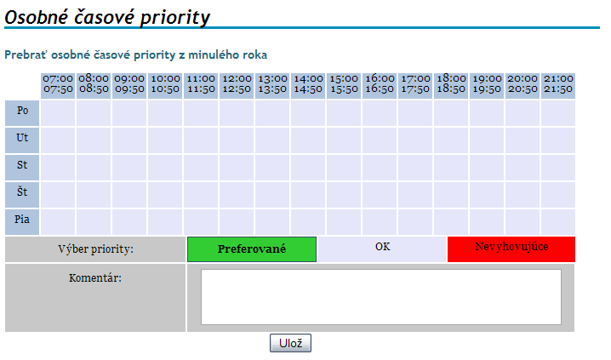

Obr. 20. Súčasná podoba časových požiadaviek prednášajúceho/cvičiaceho na predmet.

### Požiadavky na nový formulár

* Pridať karty pre týždenné a celosemestrálne zobrazenie
* Zobrazenie vopred určených nedostupných hodín podľa evidencie
* Intuitívnejší výber hodín, systémom „drag“ (nie po jednej hodine)

#### Databáza

Potrebné budú údaje z týchto tabuliek: Person, Semester, Time_Priority, Time_event, Event_time_event, Time_event_exclusion, Time_event_change, Time_priority_time_event

### Zhrnutie návrhu implementácie

Formuláre pre zadávanie požiadaviek od prednášajúcich a garantov je nutné len jemne pozmeniť. A to hlavne odstrániť textové polia na komentáre keďže tie zastúpi kolaboratívne prostredie. A taktiež zmeniť prostredie na viacej užívateľsky prívetivé.

Jedným z možných riešení by pre učiteľov mohlo byť urobiť rozhranie podobné košíku v e-shopoch. Prihlásený vyučujúci by v prvom kroku pomocou prvého formulára vyplnil svoje časové preferencie pomocou kalendára. V ďalšom kroku (obrázok nižšie) by sa prednášajúcemu zobrazili predmety pridelené garantom a pomocou nového formulára, ktorý je opísaný vyššie, by zadal požiadavky na rozvrh a rozložil jednotlivé prednášky. V poslednom kroku by spravil to isté pre cvičenia. Časové preferencie by neskôr rozvrhár , garant alebo vedúci ústavu pre prednášajúcich a cvičiacich uzatvoril aby nemohli počas semestra meniť svoje časové preferencie.

Obr. 21. Nový proces zberu požiadaviek

Ak by už mal vyučujúci časové preferencie vyplnené, pri ďalšom prihlásení by sa automaticky tento krok preskočil. Následne by sa mohla odstrániť táto časť, kde vyučujúci len navyše musí kliknúť aby sa dostal k formuláru:

## 6.6 Implementácia učiteľského prostredia

Jednotlivé formuláre sú v štádiu implementácie, bohužiaľ do fázy zimného odovzdania výsledku, sme nestihli implementovať a ani otestovať túto časť formulárov.

### F-001-TEA Zadaj požiadavky garanta

Formulár je implementovaný ako dvojúrovňový formulár, na prvej úrovni garant vyberá predmet, ktorý garantuje (Obr.22). Následne v predmete vyplní požiadavky na predmet (Obr. 23.). Tento formulár sa oproti pôvodnému nezmenil, len sa stal trocha viac atraktívnejším a interaktívnejším.

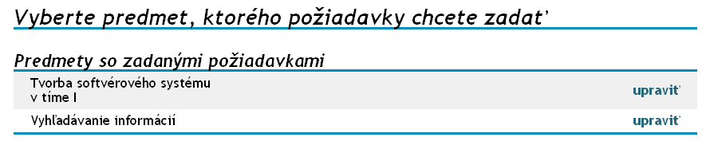

Obr. 22. Výber predmetov pre garanta cvičiaceho a prednášajúceho.

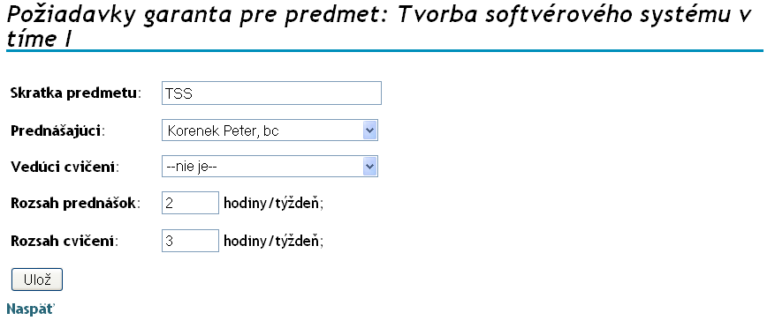

Obr. 23. Formulár požiadaviek garanta.

### F-002-TEA Prednášajúci

Prednášajúci už vypĺňa komplexnejšiu množinu údajov. Medzi zaujímavo riešené prvky ovládania patrí výber požadovaného softvéru cez dropdown checkbox, kde je možné označiť aj viacero rôznych programov, potrebných pre výučbu daného predmetu. Môže zvoliť rozloženie prednášok, dotáciu na jednotlivé prednášky, až tri prednášky týždenne. Každý svoj krok má možnosť komentovať do príslušnej poznámky.

Formulár v aktuálnom stave je funkčný na 90%, nefunguje len vkladanie niektorých textových polí.

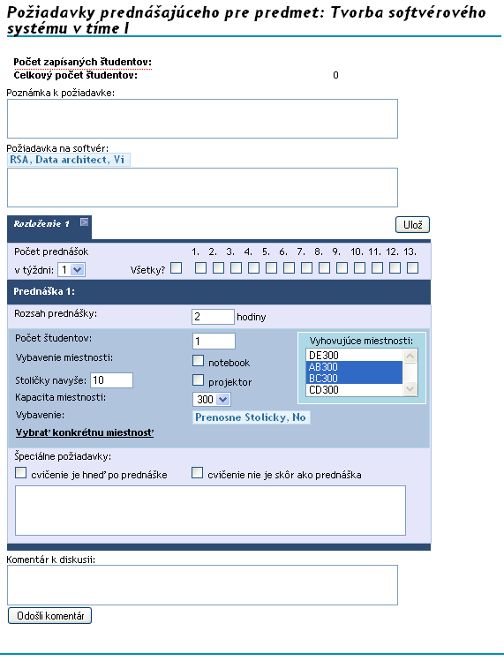

Obr. 24. Formulár požiadaviek prednášajúceho.

### F-003-TEA Cvičiaci

Cvičiaci má obdobný formulár ako prednášajúci, s tým rozdielom, že vypĺňa požiadavky na cvičenia.

### F-004-TEA Časové preferencie

Tento formulár je veľmi osožný pretože umožňuje rozložiť jednotlivé cvičenia a prednášky jedného cvičiaceho do jeho týždenných preferencií. Všetko sa deje pomocou zober a pusť princípov, teda ovládanie tohto formulára je veľmi pohodlné a rýchle. Cvičiaci označí svoje časové preferencie, následne z ponuky cvičení a prednášok rozmiestni cvičenia a prednášky do svojho týždenného rozvrhu.

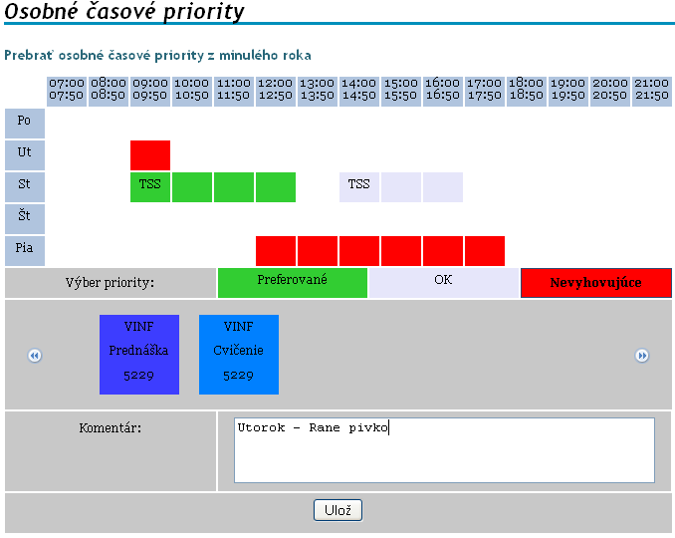

Obr. 25. Osobné časové preferencie

# 7. Dosiahnuté výsledky

Dosiahnuté výsledky hodnotíme kladne, aj napriek tomu, že sme úplne nedotiahli tretiu fázu implementácie. Nepovažujeme to za chybu plánovania, ale za chybu odhadu rozsahu potrebných prác. V našom projekte sme prototyp vypracovali v troch fázach:

1. Prepracovanie databázy
2. Implementácia kolaboratívneho prostredia
3. Prepracovanie učiteľského rozhrania

## 7.1 Prepracovanie databázy

Prepracovanie databázy nebolo ľahké museli sme preklopiť veľké množstvo dát, namapovať veľké množstvá tabuliek a atribútov. Popri kvantite hrala podstatnú úlohu aj kvalita vstupu. Pôvodná databáza bola na dosť nízkej úrovni.

Problém bol hlavne v strednej vrstve, pretože pôvodný systém bol trojvrstvový MVC. Bolo potrebné prepísať takmer všetky triedy modelu. Refaktoring tried modelu nebol jednoduchý z dvoch dôvodov. Prvý bola slabá dokumentácia databázy a tried modelu. Druhá bolo vybublávanie problémov cez rôzne triedy až do prezenčnej vrstvy.

Táto fáza spotrebovala najviac času a najviac ľudských zdrojov. My ju pokladáme za najdôležitejšiu, pretože v letnom semestri môžeme začať rozširovať študentskú časť o jednotlivé nami navrhnuté komponenty.

## 7.2 Implementácia kolaboratívneho prostredia

Implementácia kolaboratívneho prostredia bola pomerne jednoduchá, lebo sme vychádzali z už implementovaných formulárov. Vyžiadala si však značné zásahy do modelu, preto bolo potrebné pridať niekoľko tabuliek aby bola zaistená správna funkčnosť. Keďže kolaboratívne prostredie ešte nebolo zapracované do systému, považujeme to za náš vlastný inkrement.

Kolaboratívne prostredie je implementované formou konferenčného rozhovoru. Kolaborácia je riešená síce na nízkej úrovni neposkytuje žiadnu vyššiu funkcionalitu, na ktorú sme zvyknutý z iných prostredí napr. IM. Plnohodnotná komunikácia je však umožnená, prostredie je intuitívne. Navigácia vo formulároch je homogénna bez zbytočných prestojov alebo preklikávania.

Celkový výsledok bol hodnotený kladne pedagogickým vedúcim projektu, čo považujeme za úspech.

## 7.3 Prepracovanie učiteľského rozhrania

Prepracovanie učiteľského prostredia zberu požiadaviek bola pomerne ľahká aj keď prácna úloha. Jedná sa o rozsahovo najväčšie a dejovo najbohatšie formuláre. Tieto formuláre sme stihli prepracovať po vizuálnej stránke úplne po funkcionálnej asi tak na 60 percent. Bolo potrebné vypracovať niekoľko revízií týchto formulárov. Našťastie dátového modelu sa to takmer nedotklo. Pracovné nasadenie tímu hodnotíme veľmi kladne.

## 7.4 Celkové hodnotenie nasadenia prototypu

Prototyp hodnotíme kladne, naučili sme sa pracovať s novými technológiami a podarilo sa nám rozvinúť existujúci projekt o ďalšiu funkcionalitu, poprípade zlepšiť pôvodnú. Najviac si ceníme zapracovanie niektorých našich nápadov do existujúceho systému.

Celkový podiel členov tímu môžeme vyjadriť nasledovne (Tab. 10):

Tab. 10. Celkový podiel Členov tímu na jednotlivých úlohách

|  |  |  |  |  |  |  |  |
| --- | --- | --- | --- | --- | --- | --- | --- |
| **Úloha** | Baláž | Beno | Gomola | Korenek | Kováč | Kvak | Meszároš |
| **Administratívna činnosť** | | | | | | | |
| **Riadenie** | 1 % | 1 % | 90 % | 2 % | 2 % | 2 % | 2 % |
| **Plánovanie** | 5 % | 30 % | 30 % | 10 % | 5 % | 10 % | 20 % |
| **Zápisnice** | 22 % | 22 % | 11 % | 11 % | 11 % | 11 % | 11 % |
| **Analýza** | 10 % | 20 % | 20 % | 10 % | 10 % | 15 % | 15 % |
| **Návrh** | 10 % | 15 % | 15 % | 15 % | 15 % | 15 % | 15 % |
| **Špecifikácia** | 15 % | 15 % | 20 % | 10 % | 5 % | 20 % | 5 % |
| **Dokumentácia**  **Riadenia** | 5 % | 55 % | 20 % | 5 % | 5 % | 5 % | 5 % |
| **Dokumentácia Systému** | 10 % | 15 % | 25 % | 15 % | 5 % | 15 % | 15 % |
| **Implementačná činnosť** | | | | | | | |
| **Návrh dátového modelu** | 5 % | 5 % | 5 % | 40 % | 0 % | 5 % | 40 % |
| **Implementácia dátového modelu** | 5 % | 5 % | 5 % | 35 % | 5 % | 35 % | 55 % |
| **Návrh kolaboratívneho prostredia** | 5 % | 0 % | 85 % | 0 % | 10 % | 0 % | 0 % |
| **implementácia kolaboratívneho prostredia** | 95 % | 0 % | 5 % | 0 % | 0 % | 0 % | 0 % |
| **Návrh učiteľských formulárov** | 10 % | 25 % | 10 % | 20% | 0 % | 25% | 10% |
| **Implementácia učiteľských formulárov** | 5 % | 5 % | 0 % | 40 % | 5 % | 40 % | 5 % |
| **Celkovo vynaložené úsilie** | | | | | | | |
| **Priemerne** | 14 % | 15 % | 15 % | 15 % | 12 % | 14 % | 15 % |

Tím pracoval približne na jednej úrovni.

# Použitá literatúra

Bug Hunters. (2009-2010). *Dokumentácia k projektu.* FIIT STU.

# Prílohy

### Zoznam príloh

***Príloha A:*** Model údajov Bug Hunters.

***Príloha B:*** Nový model údajov

***Príloha C:*** Obsah CD nosiča

# Príloha A: Model údajov Bug Hunters

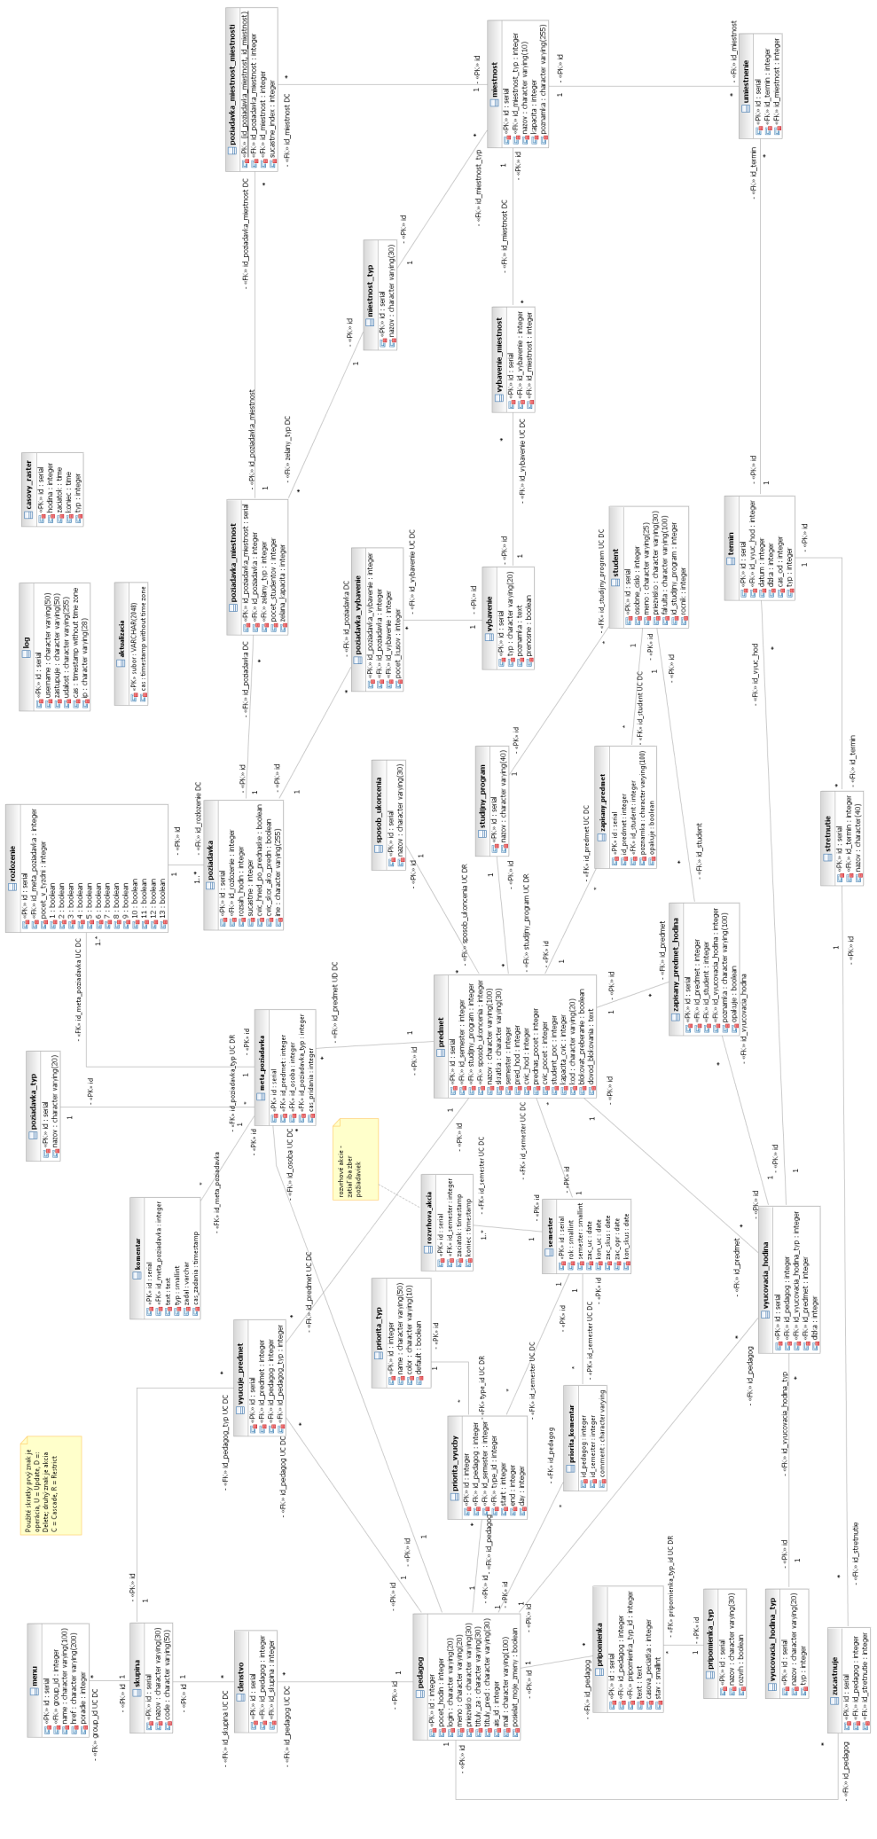

# Príloha B: Nový model údajov

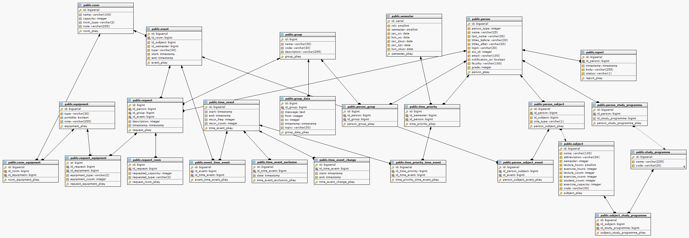

# Príloha C: Obsah CD nosiča

**/Build**

Obsahuje aktuálny zimný snapshot

**/Database**

Obsahuje posledný snapshot databázy

**/Docs**

Obsahuje aktuálnu verziu dokumentácie systému a riadenia